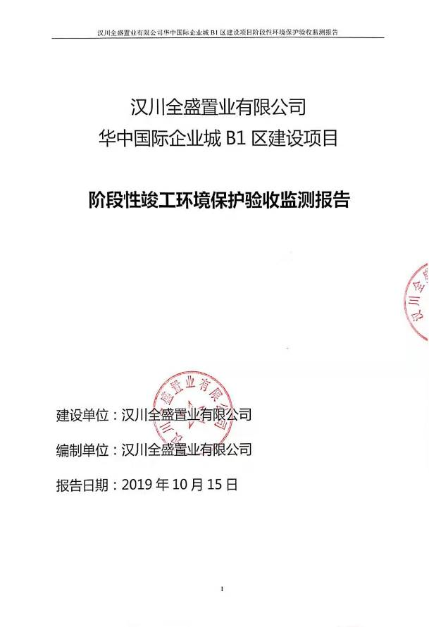
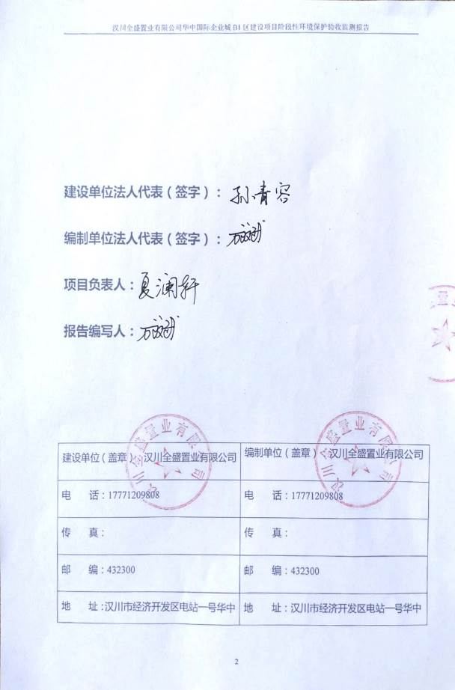

目 录
一、 验收项目概况 9
二、验收依据 12
三、工程建设情况 13
3.1地理位置及平面布置 13
3.2建设内容 13
3.2.1项目主要建设内容 13
3.2.2 2019年华中国际企业城B1区入区企业调查情况 18
3.2.3环评及批复建设内容与实际建设内容对比一览表 21
3.2.4项目环评批复组成情况与实际建设内容对比一览表 23
3.3主要原辅材料及燃料 23
3.4水源及水平衡 23
3.5生产工艺 25
3.6项目变动情况 28
3.6.1建设内容变动情况 28
3.6.2污水处理站在线装置变动情况 29
四、环境保护设施 30
4.1污染物治理/处置设施 30
4.1.1废水 30
4.1.2废气 32
4.1.3噪声 32
4.1.4固体废物 33
4.2其他环保设施 33
4.2.1环境风险防范设施 33
4.2.2规范化排污口、监测设施 38
4.2.3其他设施 38
4.3环保设施投资及“三同时”落实情况 41
五、建设项目环评报告表的主要结论与建议及审批部门审批决定 44
5.1建设项目环评报告表的主要结论与建议 44
5.2审批部门审批决定 44
六、验收执行标准 47
6.1验收执行标准 47
6.2 主要污染物总量控制指标 49
七、验收监测内容 50
7.1环境保护设施调试运行效果 50
7.1.1废水 50
7.1.2废气 51
7.1.2.1无组织排放 51
7.1.3厂界噪声监测 52
八、质量保证及质量控制 52
8.1监测分析方法与监测仪器 52
8.2检测质量控制 53
8.3水质监测分析过程中的质量保证和质量控制 54
8.4气体监测分析过程中的质量保证和质量控制 55
8.5噪声监测分析过程中的质量保证和质量控制 55
九、验收监测结果 56
9.1生产工况 56
9.2环境保护设施调试运行效果 57
9.2.1环保设施处理效率监测结果 57
9.2.1.1废水治理设施 57
9.2.1.2废气 60
9.2.1.3厂界噪声 62
9.2.2污染物排放监测结果 63
9.2.2.1废水 63
9.2.2.2废气 63
9.2.2.3厂界噪声 63
9.2.2.4污染物排放总量核算 64
9.3工程建设对环境的影响 64
十、验收监测结论 65
10.1环保设施调试运行效果 65
10.1.1环保设施处理效率监测结果 65
10.1.2污染物排放监测结果 65
10.2工程建设对环境的影响 66

附件1：工况说明
附件2：关于汉川全盛置业有限公司华中国际企业城变更项目环境影响报告表的批复
附件3：变更说明
附件4：监测报告
附件5：垃圾清运委托协议
附件6：污水处理站运行记录表
附件7：污水处理站设备维护、检修情况
附件8：污水处理站污泥台账运行记录
附件9：建设项目竣工环境保护验收工作组人员名单
附件10：污水处理站污泥处理协议
附件11：验收意见
附件12：附录5其它需要说明的事项
附件13：污水处理站的应急预案
附件14：汉川全盛置业有限公司华中国际企业城B1区招商企业准入条件与运行管理环保要求

附图1：建设项目所在地地理位置图
附图2：厂区四周外环境图
附图3：污水处理站总平面布置图
附图4：大气无组织排放监测布点图
附图5：污水处理站噪声监测布点图
附图6：污水处理站废水监测布点
附图7：华中国际企业城B1区噪声监测布点图
附图8：厂区环保设施图
附图9：污水处理站的操作程序图
附图10：园区已入驻企业的总平面布置图
附图11：汉川华中国际企业城B1区室外污水施工平面图1：500
附图12：汉川华中国际企业城B1区室外雨水施工平面图1：500

登记表

验收项目概况

项目名称：华中国际企业城B1区建设项目
性 质：改扩建
建设单位：汉川全盛置业有限公司
建设地点：汉川市经济开发区电站一号华中国际企业城B1区
2014年5月汉川全盛置业有限公司委托北京中安质环技术评价中心有限公司编制《汉川全盛置业有限公司华中国际企业城建设项目环境影响报告书》，2014年9月，完成该环评报告书的编制工作。2014年9月29日，孝感市环境保护局以孝环函[2014]243号文通了该报告书的审批。该审批报告中，配套的污水处理站，处理水量为240t/d。
根据《汉川全盛置业有限公司华中国际企业城建设项目环境影响报告书》的批复（孝环函[2014]243号文），华中国际企业城建设项目内容原以企业投资建设食品加工、研发、物流、设备制造等项目为主，分区建设，同时引进其他食品加工企业。由于政府招商引进好莱客企业进入，打破了汉川全盛置业有限公司华中国际企业城项目所有规划布局。因此汉川全盛置业有限公司调整了华中国际企业城项目规划布局，并于2018年7月10日申请对华中国际企业城建设项目环境影响报告进行变更，并于2018年10月26日，汉川市环境保护局以川环函【2018】161号《关于汉川全盛置业有限公司华中国际企业城B1区建设项目环境影响报告表的批复》。批复详见附件。该审批报告中，配套的污水处理站，处理水量变更为51d/t，年排放量约16320m³/a。
华中国际企业城B1区建设项目主要建设内容包括：B1-Y11#～Y14#；B1区-F11#～F22#、 F29#、 F30#、 F33#、 F34#、Y1#、F1#、员工宿舍、污水处理站占地面积218m²，共计23栋建筑以及1座污水处理站。总用地面积97727.7m²（含污水处理站218m²），总建筑面积104850.68m²（不含地下室），总建筑面积105310.38 m²（含地下室）。
目前，华中国际企业城B1区内B1-Y13#～Y14#；B1区-F11#～F22#、 F29#、 F30#、 F33#、 F34#已全部建设成完。2017年5月配套的污水处理站开始建设，并于2018年9月施工单位完成了污水处理站的建设工作，2019年5完成了调试工作。签此情况下，主体工程，环保工程已建设完成，汉川全盛置业有限公司组织华中国际企业城B1区建设项目的阶段性验收工作。
2019年6月1日，汉川全盛置业有限公司启动华中国际企业城B1区建设项目的验收工作，编制了验收监测方案，2019年6月20日完成了监测方案的编制工作，2019年7月1日、7月2日进行现场验收监测工作，并于2019年7月17出具了验收监测报告，根据验收监测报告，于2019年7月23日形成了华中国际企业城B1区建设项目验收报告。2019年7月25日，由汉川全盛置业有限公司组织的华中国际企业城B1区建设项目验收评审会，验收评审会期间，各位专家以书面的方式提出验收意见，并通过讨论决定，本项目的验收结论为：华中国际企业城B1区建设项目环境保护手续齐全，基本落实了环评及批复中规定的各项环保措施和要求，在建设单位按阶段性验收意见落实项目存在的主要环境问题整改并对验收监测报告修改完善后，项目阶段性验收符合竣工环境保护验收条件，可按相关程序办理项目竣工环境保护阶段性验收工作。
本次环保验收范围与内容：华中国际企业城B1区建设项目，具体包括华中国际企业城B1区内B1-Y13#～Y14#；B1区-F11#～F22#、 F29#、 F30#、 F33#、 F34#、以及配套建设的污水处理站。
汉川全盛置业有限公司认真吸取了环保验收评审会的各位专家对本项目提出的宝贵意见，编制完成了本项目的竣工环境保护验收监测报告。

二、验收依据
（1）中华人民共和国国务院令第682号《建设项目环境保护管理条例》，2017年10月1日起施行；
（2）关于发布《建设项目竣工环境保护验收暂行办法》的公告（国环规环评[2017]4号），2017年11月20日发布施行；
（3）生态环境部公告2018年第9号关于发布《建设项目竣工环境保护验收技术指南 污染影响类》的公告，2018年5月16日施行；
（4）江西南风环保技术有限公司编制的《汉川全盛置业有限公司华中国际企业城B1区建设项目环境影响报告表》
（5） 汉川市环保局《关于汉川全盛置业有限公司华中国际企业城B1区建设项目环境影响报告表的批复》，川环函【2018】161号；
（6）《汉川全盛置业有限公司华中国际企业城B1区建设项目验收监测委托书》。

三、工程建设情况

3.1地理位置及平面布置
本项目位于湖北省汉川市经济开发区电站一号华中国际企业城B1区（113°54'32.133"E，30°41'30.512"N），项目用地西侧为新民路，其他侧均紧临园区道路，目前项目用地四周均为待开发空地。项目北侧240m处为燎原村，项目东南侧520m处为文家村，项目北侧400m处为华中国际企业城办公楼，项目周围200m范围内未设有学校、医院、自然保护区、风景名胜区、文物古迹等大气和噪声保护目标，不涉及污水排口上下游饮用水源保护区、取水口、水产养殖等水环境保护目标及生态敏感点等；项目周边200m范围内均为待开发工业用地，无居民住房。
本项目主要建设单层厂房、多层厂房、展示中心、污水处理站。噪声设备主要集中在污水处理站：调节池提升泵、好氧池曝气装置、MBR模产水泵、MBR模回流泵、MBR模反冼泵、罗茨风机、加药泵等。
本项目地理位置图详见附图1，厂区四周外环境图详见附图2，污水处理站平面布置图详见附图3，园区总平面布置图详见附图10。

3.2建设内容

3.2.1项目主要建设内容
项目总投资6320万元，总用地面积97727.7m²（含污水处理站218m²），总建筑面积104850.68m²（不含地下室），总建筑面积105310.38 m²（含地下室）。
环评批复的项目主要经济技术指标见表3.2-1
表3.2-1 主要经济技术指标一览表
 |  | 数据 | 单位 | 备注
总用地面积 |  | 97727.7 | m² | 含污水处理站
总建筑面积 |  | 104850.68 | m² | 不含地下室
 |  | 105310.38 | m² | 含地下室（位于员工宿舍楼地下）
建  筑  面  积 | 单层厂房 | 41030.03 | m² | 16栋，占地面积34141.71m²
建  筑  面  积 | 多层厂房 | 6796.05 | m² | 2栋，3F及4F，占地面积1947.28m²
建  筑  面  积 | 展示中心 | 13971.98 | m² | 4栋均为4F，占地面积4201.38m²
建  筑  面  积 | 员工宿舍 | 41427.63 | m² | 6层，含地下室，占地面积约4220.35m²，已建
污水处理站占地面积 |  | 218 | m² | 为地埋式污水处理设施
绿化面积 |  | 19500 | m²
停车位 |  | 450 | 个 | 地上400个，地下50个
实际现已建设完成的主要建筑有厂房18栋。（其中1层厂房16栋、4层厂房2栋）以及配套的污水处理站（地下）。
其中，各类建筑的具体经济技术指标见表3.2-2～表3.2-4。
表3.2-2 单层厂房经济技术指标一览表
单层厂房编号 | 占地面积（m²） | 建筑面积（m²） | 备注
B1-F11# | 1747.22 | 5368.86 | 已建
B1-F12# | 1553.64 | 4786.86 | 已建
B1-F13# | 1805.9 | 1755.10 | 已建
B1-F14# | 1805.9 | 1755.10 | 已建
B1-F15# | 1610.7 | 1579.90 | 已建
B1-F16# | 1610.7 | 1579.90 | 已建
B1-F17# | 1512.49 | 1490.83 | 已建
B1-F18# | 2537.9 | 2519.83 | 已建
B1-F19# | 2372.82 | 2372.82 | 已建
B1-F20# | 2537.9 | 2519.83 | 已建
B1-F21# | 2372.82 | 2372.82 | 已建
B1-F22# | 2537.9 | 2519.83 | 已建
B1-F29# | 3770.9 | 3754.03 | 已建
B1-F30# | 3770.9 | 3754.03 | 已建
B1-F33# | 1199.72 | 1199.72 | 已建
B1-F34# | 1394.28 | 1394.28 | 已建
小计 | 34141.71 | 40723.74 | ----

表3.2-3 多层厂房经济技术指标一览表
多层厂房编号 | 占地面积（m²） | 建筑面积（m²） | 层数 | 备注
B1-Y1# | 780.84 | 3153.45 | 4层 | 未建
B1-F1# | 1166.44 | 3642.6 | 3层 | 未建
小计 | 1947.28 | 6796.05 | --- | ---

表3.2-4 展示中心多层厂房经济技术指标一览表
展示中心编号 | 占地面积（m²） | 建筑面积（m²） | 层数 | 备注
B1-Y11# | 1041.48 | 3549.18 | 4层 | 未建
B1-Y12# | 1076.94 | 3324.44 | 4层 | 未建
B1-Y13# | 1041.48 | 3549.18 | 4层 | 已建
B1-Y14# | 1041.48 | 3549.18 | 4层 | 已建
小计 | 4201.38 | 13971.98 | --- | ----

根据该批复的环评报告，华中国际企业城B1区建设项目主要建设内容包括：B1-Y11#～Y14#；B1区-F11#～F22#、 F29#、 F30#、 F33#、 F34#、Y1#、F1#、员工宿舍、污水处理站占地面积218m²，共计23栋建筑以及1座污水处理站。规划总用地面积97727.7m²（含污水处理站218m²），规划总建筑面积104850.68m²（不含地下室），规划总建筑面积105310.38 m²（含地下室）。
目前，华中国际企业城B1区内B1-Y13#～Y14#；B1区-F11#～F22#、 F29#、 F30#、 F33#、 F34#已全部建设成完。根据统计，已建总建筑面积为47822.12。2017年5月配套的污水处理站开始建设，并于2018年9月施工单位完成了污水处理站的建设工作，2019年5完成了调试工作。
而环评批复内容中的B1-Y11#、B1-Y12#、B1-Y1#、B1-F1#、员工宿舍目前尚未建设，此次验收不对该五栋建筑进验收，只针对已建设的建筑物进行验收。
日后，根据华中国际企业城园区的发展情况，如需建设该五栋建筑，建设完成以后，再另行进行验收，
根据《汉川全盛置业有限公司华中国际企业城B1区建设项目环境影响报告表》的内容，配套建设一座51t/d的地埋式污水处理站一座，实际总投资为64万元，已建设完成。
本项目的工程组与建设内容详见表3.2-5，建设项目组成一览表

表3.2-5 一体化生活污水处理工程土建设施组成一览表
序号 | 名 称 | 规格及说明 | 有效容积  （m³） | 数量 | 备 注
1 | 格栅井 | 基本尺寸：1000*800*1000mm  池内设人工格栅 | - | 1座 | 池体采用钢砼，防渗结构
2 | 调节池 | 停留时间：8小时  制作形式：土建  池内污水提升泵1台,液位控制器1套 | 80 | 1座 | 池体采用钢砼，防渗结构
3 | 消毒池 | 制作形式：土建  停留时间：1小时 | 10 | 1座 | 池体采用钢砼，防渗结构
4 | 一体化设备基础 | 21000*3000*300mm  用于放置地埋式一体化污水装置，平均承载负荷5T/m²以上 |  | 1座 | 钢砼结构
5 | 设备间 | 用于放置一台风机、电控柜和一套消毒设备  3000*3000*3000mm |  | 1座 | 砖混

表3.2-6 一体化生活污水处理工程设备配置清单组成一览表
序号 | 名称 | 型号规格 | 单位 | 数量 | 备注
一 | 格栅、调节池
1 | 人工格栅 | 600*800mm | 个 | 1
2 | 调节池提升泵 | QW7-10-0.75 | 台 | 1
3 | 液位控制器 | GSK-1（电极式） | 套 | 1
二 | 一体化设备主体
4 | 一体化污水处理设备 | 碳钢防腐  20*2.5*2.5m(分为两组拼接) | 套 | 1
三 | 厌氧池
5 | 厌氧池填料 | Ф150*100*2500mm | 套 | 1
6 | 填料支架 | 挂筋φ14螺纹钢、  总支撑采用10#槽钢 | 套 | 1
四 | 好氧池
7 | 好氧池填料 | Ф150*100*2200mm | 套 | 1
8 | 填料支架 | 挂筋φ14螺纹钢、  总支撑采用10#槽钢 | 套 | 1
9 | 曝气装置 | 旋混曝气器 | 套 | 1
五 | MBR系统
10 | MBR产水泵 | QW7-10-0.75 | 台 | 1
11 | MBR回流泵 | QW7-10-0.75 | 套 | 1
12 | MBR反洗泵 | QW7-10-0.75 | 套 | 1
13 | MBR膜组件 | PVDF膜及膜支架 | 套 | 1
14 | 罗茨风机 | LZSR80 | 台 | 1
六 | 加药系统
15 | 反洗加药装置 | PE=200L | 套 | 1
16 | 加药泵 | 9L/h | 台 | 1
七 | 电控系统
17 | 电控柜 | 手自一体控制柜 | 套 | 1
八 | 其他
18 | 设备内管道阀门 | 配套 | 套 | 1
19 | 检查孔及盖板 | 碳钢防腐 | 套 | 1
20 | 配件 |  | 宗 | 1
九 | 消毒设备
21 | 消毒装置 | HY-50 | 套 | 1

表3.2-7 整个园区建设项目组成一览表
序号 | 工程类别 | 车间（或工程）名称 | 主要用途 | 主要工程内容
1 | 主体工程 | 厂房 | 用于出租或出售 | 目前，华中国际企业城B1区内B1-Y13#～Y14#；B1区-F11#～F22#、 F29#、 F30#、 F33#、 F34#已全部建设成完。本项目厂房作为出租或者出售使用，引进企业入驻时需另进行环境影响评价。
2 | 公用工程 | 变配电系统 | 负责全厂电力供应 | 供电电压为380/220V，采用埋地电缆敷设。园区年总用电量为4000kWh。
3 | 储运工程 | / | / | 无集中储存仓库，各入驻企业在租赁的厂房内自行设置仓库。
4 | 环保工程 | 污水处理 | 化粪池以及园区生活污水处理站（仅收集园区生活污水） | 化粪池位于各车间、展示中心、宿舍楼附近地下；园区生活污水处理站位于项目用地北侧，化粪池，园区生活污水处理站已建设完成。
4 | 环保工程 | 废气处理设施 | --- | 入驻厂家按环境保护要求采取相应的措施
5 | 办公及生活设施 | 员工宿舍 | 住宿 | 未建设员工宿舍。各租赁厂房的企业，办公区由各企业自行设置（主要设置于厂房内）。

3.2.2 2019年华中国际企业城B1区入区企业调查情况
根据现场实际调查情况，截止2019年8月底为止，正式入驻华中国际企业城B1区的企业有19家。（1）汉川市卓琦拉链加工厂，主要生产产品为拉链，企业员工7人。（2）湖北木创家具有限公司，主要生产产品为家居，企业员工14人。（3）湖北张霞纸板有限公司，主要生产产品为纸板，企业员工30人。（4）湖北千贝塑业有限公司，主要生产塑料有机板，企业员工25人。（5）湖北中企康科机械设备有限公司，主要生产机械设备，企业员工30人。（6）湖北南宇园书限公司，主要生产教辅资料，企业员工6人。（7）湖北新权纸业有限公司，主要生产纸板，企业员工10人。（8）湖北莱识磊门窗科技有限公司，主要生产门窗，企业员工20人。（9）湖北鑫宏创印刷，主要生产纸板，企业员工10人。（10）汉彩塑业，主要生产塑料加工品，企业员工4人。（11）湖北百兴包装有限公司，主要生纸板包装箱，企业员工8人。（12）武汉青松冶金机械工贸有限公司，主要生产机械设备，企业员工30人。（13）湖北派尚门窗有限公司，主要生产门、窗，企业员工20人。（14）湖北金来丽家具有限公司，主要生产门，企业员工15人。（15）湖北祥祥塑业有限公司，主要生产塑料加工品，企业员工12人。（16）湖北星聚建材实业有限公司，主要生产干粉砂浆，企业员工10人。（17）湖北合盛塑业有限公司，主要生产塑料加工制品，企业员工8人。（18）湖北顺福食品有限公司，主要生产豆鼓，辣椒酱，企业员工10人。（19）汉川市利旺纸板加工厂，主要生产纸板，企业员工12人。
《根据汉川全盛置业有限公司华中国际企业城B1区建设项目》环境影响报告表的批复内容，汉川全盛置业有限公司华中国际企业城B1区建设项目引进入驻企业定位须符合《汉川市城市总体规划（2011-2030）》，即入驻企业属于金属制品、纺织服装、食品加工、生物医药、童车童具、包装印刷、电力能源和家居产业八大工业板块，这八大工业板块，为汉川市鼓励的产业。上述19家企业基本符合这八大业板块的产业定位，其余几家生产塑料产品的企业，也均为简单的塑料加工，为轻污染企业。
表3.2-8表 入驻企业产业定位符合性分析一览表
序号 | 入驻企业名称 | 所属行业 | 与园区产业定位符合性分析 | 企业废水实际产生情况 | 处理情况，及符合性分析
1 | 汉川市卓琦拉链加工厂 | 纺织品制造 | 属于纺织服装行业，符合园区产业定位 | 生活污水 | 进入园区化粪池，符合园区要求
2 | 湖北木创家具有限公司 | 家具制造业 | 属于家居产业，符合园区产业定位 | 生活污水 | 进入园区化粪池，符合园区要求
3 | 湖北张霞纸板有限公司 | 造纸和纸制品业 | 属于包装印刷，符合园区产业定位 | 生活污水 | 进入园区化粪池，符合园区要求
4 | 湖北千贝塑业有限公司 | 塑料制品制造 | 简单的塑料加工，产生轻污染，不属于园区限制引入的项目，经园区批准，入驻园区 | 生活污水 | 进入园区化粪池，符合园区要求
5 | 湖北中企康科机械设备有限公司 | 设备制造业 | 简单的设备加工制造，产生轻污染，不属于园区限制引入的项目，经园区批准，入驻园区 | 生活污水 | 进入园区化粪池，符合园区要求
6 | 湖北南宇园书限公司 | 文教用品制造 | 属于包装印刷，符合园区产业定位 | 生活污水 | 进入园区化粪池，符合园区要求
7 | 湖北新权纸业有限公司 | 纸制品制造 | 属于包装印刷，符合园区产业定位 | 生活污水 | 进入园区化粪池，符合园区要求
8 | 湖北莱识磊门窗科技有限公司 | 家具制造业 | 属于家居产业，符合园区产业定位 | 生活污水 | 进入园区化粪池，符合园区要求
9 | 湖北鑫宏创印刷 | 印刷业 | 属于包装印刷，符合园区产业定位 | 生活污水 | 进入园区化粪池，符合园区要求
10 | 汉彩塑业 | 塑料制品制造 | 简单的塑料加工，产生轻污染，不属于园区限制引入的项目，经园区批准，入驻园区 | 生活污水 | 进入园区化粪池，符合园区要求
11 | 湖北百兴包装有限公司 | 纸制品制造 | 属于包装印刷，符合园区产业定位 | 生活污水 | 进入园区化粪池，符合园区要求
12 | 武汉青松冶金机械工贸有限公司 | 设备制造业 | 简单的设备加工制造，产生轻污染，不属于园区限制引入的项目，经园区批准，入驻园区 | 生活污水 | 进入园区化粪池，符合园区要求
13 | 湖北派尚门窗有限公司 | 家具制造业 | 属于家居产业，符合园区产业定位 | 生活污水 | 进入园区化粪池，符合园区要求
14 | 湖北金来丽家具有限公司 | 家具制造业 | 属于家居产业，符合园区产业定位 | 生活污水 | 进入园区化粪池，符合园区要求
15 | 湖北祥祥塑业有限公司 | 塑料制品制造 | 简单的塑料加工，产生轻污染，不属于园区限制引入的项目，经园区批准，入驻园区 | 生活污水 | 进入园区化粪池，符合园区要求
16 | 湖北星聚建材实业有限公司 | 干粉砂浆制造 | 简单的干粉砂浆混合制造，产生轻污染，不属于园区限制引入的项目，经园区批准，入驻园区 | 生活污水 | 进入园区化粪池，符合园区要求
17 | 湖北合盛塑业有限公司 | 塑料制品制造 | 简单的塑料加工，产生轻污染，不属于园区限制引入的项目，经园区批准，入驻园区 | 生活污水 | 进入园区化粪池，符合园区要求
18 | 湖北顺福食品有限公司 | 食品 | 属于食品加工产业，符合园区产业定位 | 生活污水、生产废水 | 生活污水进入园区化粪池，符合园区要求；生产废水，自行处理，达到排放标准
19 | 汉川市利旺纸板加工厂 | 纸制品制造 | 属于包装印刷，符合园区产业定位 | 生活污水 | 进入园区化粪池，符合园区要求

华中国际企业城B1区每一家入驻企业，均需单独编制环境影响环评报告，进行单独的环保验收，符合环境影响可接受的程度，经园区批准方可入驻园区。入驻企业均与园区签署了《汉川全盛置业有限公司华中国际企业城B1区招商企业准入条件与运行管理环保要求》，入驻以后按照园区的要求进行环境保护管理。
华中国际企业城B1区共设有18间厂房，其中两间作为园区的展示中心，14间厂房已全部租凭或出售，仅剩2间空置厂房，入驻率达88.9%。

3.2.3环评及批复建设内容与实际建设内容对比一览表

环评审批意见 | 实际建设落实情况 | 结论
按“雨污分流、清污分流”原则完善排水管网，近期外排生活废水须配套相应污水处理站处理，COD、NH₃-N、BOD₅等污染物确保达到《湖北省汉江中下游流域污水综合排放标准》（DB42/1318-2017）中“重点保护水域”限值标准，该标准中未包括的PH、SS、动植物油等污染物确保达到《城镇污水处理厂污染物排放标准》（GB18918-2002）及其修改单的一级A标准；远期外排生活废水须配套相应的污染治理设施进行预处理，确保达到《污水综合排放标准》（GB8978-1996）三级标准和接管标准要求，然后通过污水管网排入新河污水处理厂处理。 | 本项目严格实施“雨污分流、清污分流”原则，项目建设过程中按照施工图做到雨污分流、项目运行过程中管道按照设计进行雨污分开收集，管理。 按照环评要求，本项目已建设配套的一体化污水处理站，根据验收监测报告数据，污水处理站出水水质浓度可以达到近期环评排放标准要求。监测报告详见附件。 | 已落实
项目外排废气必须配套相应的处理设施，确保达到《大气污染物综合排放标准》（GB16297-1996）二级标准，生活污水处理站恶臭气体确保达到《城镇污水处理厂污染物排放标准》（GB18918-2002）及其修改单表4中的二级标准 | 根据验收监测报告，详见附件，污水处理站的硫化氢、氨的监测浓度，可以达到排放标准要求 | 已落实
施工过程产生的废弃物和投入使用后产生的生活垃圾须分类收集，集中堆放，定期清运至垃圾填埋场处理，不得随意倾倒、丢弃。 | 施工过程产生的废弃物统一交建筑垃圾管理单位统一进行处理处置。运营过程中园区产生的生活垃圾交由汉川经济开发区环卫所统一收集处理处置。  符合要求 | 已落实
加强对项目建设及营运期噪声的控制，尽量采用低噪声、高效能的施工机械、合理安排各类施工机械作业时间，确保厂界环境噪声达到《工业企业厂界环境噪声排放标准》（GB12348-2008）中3类标准要求，最大限度减轻对周边环境的影响。 | 施工过程中，严格按照要求，文明施工，合理安排施工时间，同时采用低噪声施工设备，做到施工期的噪声达标排施。运营期间，根据验收监测报告，详见附件，污水处理站的厂界噪声以及华中国际企业城厂界噪声均符合噪声排放标准要求。 | 已落实
项目施工过程中，土石方开挖须有序堆放，及时做好土方表面压实。大风天气应采取遮盖措施，同时做好运输车辆的密闭、覆盖，及时清除运输车辆洒落的泥土，最大限度减轻施工扬尘对周边环境的污染。 | 施工过程中，严格按照环评要求施工，做到土石方有序堆放，表土单独保存，后续反序回填，符合要求。运输车辆采用密闭运输，对洒落在园区的泥土及时清理，对车辆轮胎出厂前进行清冼，做到最大限度减轻施工扬尘对园区周边以及运输途中敏感点的环境影响。 | 已落实
加强对项目环保设施的运行管理，做好日常环保工作，建立健全环境保护规章管理制度，做好污染治理设施运行记录，确保环保设施高效稳定运行。当污染治理设施发生故障时，应及时采取相应措施，杜绝污染事故的发生。 | 配套建设的污水处理站设有专人进行管理，做好日常的运营工作。同时制定了污水处理站的管理制度，以及污水处理站的运营台帐记录、污泥台帐记录、设备维修台帐记录、污水处理站制定了应急预案，当发生紧急情况时，可采取相应的应应急措施，防止污染事故的发生。 | 已落实
表3.2-7环评要求和实际落实情况对照表

3.2.4项目环评批复组成情况与实际建设内容对比一览表
序号 | 工程  类别 | 环评批复内容 | 实际建设内容 | 是符有变更？变更内容
1 | 主体  工程 | B1-Y11#～Y14#；B1区-F11#～F22#、 F29#、 F30#、 F33#、 F34#、Y1#、F1#、员工宿舍、污水处理站占地面积218m²，共计23栋建筑以及1座污水处理站。 | B1-Y13#～Y14#；B1区-F11#～F22#、 F29#、 F30#、 F33#、 F34#、以及污水处理站已全部建设成完。 | B1-Y11#、B1-Y12#、B1-Y1#、B1-F1#、员工宿舍未进行建设
2 | 公用  工程 | 变配电系统 | 已建设完成 | 无变更
3 | 储运  工程 | 园区道路 | 已建设完成 | 无变更
4 | 环保  工程 | 化粪池、以及配套的污水处理 | 已建设完成 | 无变更
4 | 环保  工程 | 废气处理设施 | --- | ---
5 | 办公及生活设施 | 员工宿舍 | 未建设 | 员工宿舍未建设

3.3主要原辅材料及燃料
本项目运行过程中，不涉及燃煤、燃气，本项目各设备在运营过程中，使用节净能源电能，由汉川市电网公司统一提供。

3.4水源及水平衡
（1）给水：本项目由市政给水管网提供生产生活用水。项目用水主要为经营人员、工作人员等生活用水以及绿化用水。本项目污水处理站收纳园区生活污水，原则上不引进产生生产废水企业单位，若引进的企业产生生产废水由该企业自行处理。
①办公生活用水：根据华中国际企业城物业管理人员统计，整个园区物业工作人员与企业工作人员总共为300人，则日水用量约为60m³，年工作320天，年新鲜水用量约为19200m³。
②绿化用水：根据统计，本项目日绿化用水量为19.5m³，年浇洒100天，则绿化年自来水用量为1950m³/a。

日用水量约综上所述，本项目日最高新鲜用水量79.5m³，年用水量21150m³。
（2）排水：项目有园区排水采用分流制排水系统。根据雨污分流的原则分别设置雨水管网和污水管网。本项目主要为生活污水。近期：生活污水排入化粪池处理后达到污水处理站进水水质标准后排入污水处理站，经过污水处理站处理达到《城镇污水处理厂污染物排放标准》（GB18918-2002）及其修改单的一级A标准及湖北省地方标准《湖北省汉江中下游流域污水综合排放标准》（DB42/1318-2017）重点保护水域排放限值较严格标准后经过一心渠排入曹家河。远期：待城市污水管网建成竣工接入后，项目生活污水经过化粪池处理后达到GB8978-1996《污水综合排放标准》表4、三级标准后排入市政污水管网进入汉川市污水处理厂。近期，项目所在区域雨水就近排入水体，远期：雨水经雨水管道收集后进入园区雨水管网流入市政雨水干管。
项目日排水量约51m³/d，年排放量约16320m³/a。项目给排水情况见表3.4-1。项目水平衡图见图3.4-2。
表3.4-1 项目给排水情况
项目 | 日用水量  (m³/d) | 日排水量  (m³/d) | 年用水量  (m³/a) | 年排水量  (m³/a) | 备 注
生活用水 | 60 | 51 | 19200 | 16320 | 300人/d
道路绿化用水 | 19.5 | --- | 1950 | --- | 1L/m²，绿化面积约19500m²
合计 | 79.5 | 51 | 21150 | 16320 | ---

新鲜水
21150
损耗2880
19200
员工办公生活
化粪池
16320
园区污水管网
园区污水处理站
汉川市污水处理厂
一心渠
绿化用水
损耗1950
1950
近期
远期
市政污水管网
曹家河
图3.4-2 项目水平衡图（m³/a）

3.5生产工艺
本项目主要建设内容为单层厂房、多层厂房、展示中心、污水处理站。运营期入驻的企业，单独编制环境影响评价报告，入驻企业环评验收时，进行各自生产工艺流程的详细说明。因此，此次验收，只针只对污水处理站的生产工艺流程进行详细的说明。
（1）污水处理站生产工艺流程说明
生活污水汇集后进入化粪池，在化粪池沉淀后，污水自流进格栅井，经格栅除去飘浮和大颗粒悬浮杂质后进入调节池。污水在调节池内经过缓冲、稳定。调节池中的污水由提升泵提升进入MBR膜污水处理设备，污水在设备中经过水解酸化、曝气接触氧化、MBR膜池，沉淀处理。经污水处理设备处理后的水由消毒装置消毒后，出水达到排放标准排放。污泥池中的混合液回流至缺氧池与原废水一并重新处理。污泥池和格栅井定期抽吸外运。
（2）污水处理站生产工艺原理说明
①化粪池
化粪池是一种利用沉淀和厌氧发酵的原理，去除生活污水中悬浮性有机物的处理设施，属于初级的过渡性生活处理构筑物。生活污水中含有大量粪便、纸屑、病原虫……悬浮物固体浓度为 100~350mg/L，有机物浓度CODCr 在100~400mg/L之间，其中悬浮性的有机物浓度BOD₅为50~200mg/L。污水进入化粪池经过12~24h的沉淀，可去除50%~60%的悬浮物。沉淀下来的污泥经过3个月以上的厌氧发酵分解，使污泥中的有机物分解成稳定的无机物，易腐败的生污泥转化为稳定的熟污泥，改变了污泥的结构，降低了污泥的含水率。定期将污泥清掏外运，填埋或用作肥料。要求：化粪池 的沉淀部分和腐化部分的计算容积，应按《建筑给水排水设计规范》(GB50015-2003)第4.8.4～4.8.7条确定。污水在化粪池中停留时间宜采用12h~24h。对于无污泥处置的污水处理系统，化粪池容积还应包括贮存污泥的容积。
②格栅井
格栅井的主要作用就是去除可沉物和漂浮物，减轻后续处理设施的负荷。
③调节池
污水经格栅处理后进入调节池进行水量、水质的调节均化，保证后续生化处理系统水量、水质的均衡、稳定，并设置预曝气系统，用于充氧搅拌，以防止污水中悬浮颗粒沉淀而发臭，又对污水中有机物起到一定的降解功效，提高整个系统的抗冲击性能和处理效果。
④一体化设备（A-O+MBR膜）
一体化污水处理设备采用了集约化设计，最大限度发挥了生化系统的作用；同时，结合AO-MBR法污水处理系统的优缺点，对关键部位进行改进，使设备在功能最大化的基础上，最大限度节约了耗材，降低了能耗。
A级生物处理池（厌氧池）：将污水进一步混合，充分利用池内高效生物立体组合填料作为细菌载体，靠兼氧微生物将进一步污水中难溶解有机物转化为可溶解性有机物，将大分子有机物水解成小分子有机物，提高污水生化性能，以利于后道生物拉触氧化处理池进一步氧化分解，同时通过O级池回流的硝炭氮在硝化菌的作用下，可进行部分硝化和反硝化，去除氨氮。
设计特点：内置高效生物立体组合填料，又具有水解酸化功能，同时可调节成为生物氧化池，以增加生化停留时间，提高处理效率。
生物接触氧化池内的生化填料采用立体组合填料，本产品是在软性填料和半软性填料的基础上发展而成。器结构式将塑料圆片压扣改成双圈大塑料环，将醛化纤维或涤纶丝压在环的环圈上，使纤维束均匀分布；内圈是雪花状塑料枝条，既能挂膜，又能有效切割气泡，提高氧的转移速率和利用率。使水中的有机物得到高效处理。
O级生物处理池（接触氧化池）：该池为本污水处理的核心部分，在较高的有机负荷下，通过附着于填料上的大量不同种属的微生物群落共同参与下的生化降解和吸附作用，去除污水中的各种有机物质，使污水中的有机物含量大幅度降低。在有机负荷较低的情况下，通过硝化菌的作用，在氧量充足的条件下降解污水中的氨氮，同时也使污水中的COD值降低到更低的水平，使污水得以净化。
设计特点：该池由池体、填料、布水装置和充氧曝气系统等部分组成。以生物膜法为主，兼有活性污泥法的特点。池中填料采用立体组合填料，该填料具有比表面积大，使用寿命长，易挂膜耐腐蚀不结团堵塞。填料在水中自由舒展，对水中气泡作多层次切割，更相对增加了曝气效果。该池使水质降解成梯度，达到良好的处理效果，同时设计采用相应导流紊流措施，使整体设计更趋合理化。
曝气系统说明：空气经过鼓风机后具有一定的压力，通过管道引到好氧池底部，在池底风管安装曝气头，曝气头的表面是一个微孔橡胶板，空气通过曝气头产生微小的气泡，使得污水的充氧能力提高90%以上，充氧能力提高使污水的生化效率也提高。
工作原理：由鼓风机提供气源，利用旋混曝气，在污水中产生1-3mm的微小气泡，对污水进行充氧曝气，是一种高效充氧曝气设备；充气时，空气通过布气管道。空气经止回阀装置均匀地进入橡胶膜片与承托盘之间，在空气压力的作用下，使膜片微微鼓起，孔眼张开，达到布气扩散的目的；停止供气时，由于膜片和承托盘之间压力下降，当压力全部消失后，由于水压作用和膜片本身弹性作用，使孔眼逐渐闭合，将膜片压实于底座托盘上，同时止回阀装置闭合，防止回水。
MBR膜：MBR工艺把含高浓度MLSS的活性污泥处理和超滤膜系统相结合。总体上，该工艺利用中空纤维膜替代了传统活性污泥法的二沉池和深度处理中的砂滤或微/超滤系统。
该技术的主要原理：将经过机械预处理或过滤的废水（即已除去对过滤系统和管路造成物理性伤害的物质），通过过滤膜的分子筛效应将生化反应池中的活性污泥或大分子有机物（包括大于膜孔径的一切物质）进行截留，实现活性污泥或大分子有机物（包括大于膜孔径的一切物质）与水的分离，即高效的固液分离系统。这样既高度提高了透过膜的水质的清澈度，保证了污水处理的本质效应，又分离了活性污泥或大分子有机物（包括大于膜孔径的一切物质），后者中活性污泥的浓度大幅增加对降解污染物的生化反应起到更迅速更彻底的积极作用。
⑤消毒装置
消毒设计采用二氧化氯消毒，该方式具有使用方便，简单安全等特点，经消毒后的水再排入市政污水管道或附近水域。

（3）污水处理站产排污节点示意图

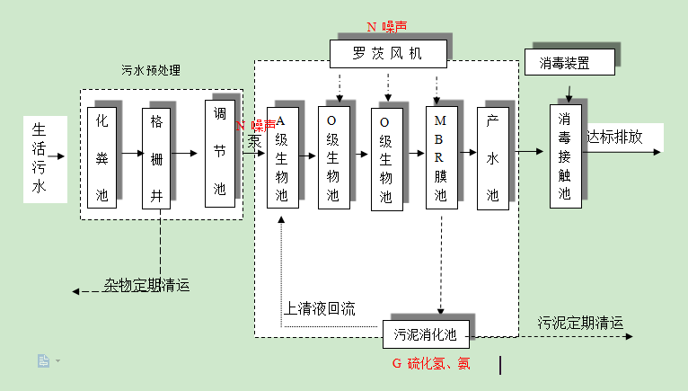

图3.5-1 生产工艺流程及产污环节图

3.6项目变动情况

3.6.1建设内容变动情况
2018年10月26日，汉川市环境保护局以川环函【2018】161号《关于汉川全盛置业有限公司华中国际企业城B1区建设项目环境影响报告表的批复》。该审批报告中，配套的污水处理站，处理水量为51d/t，年排放量约16320m³/a。
根据该批复的环评报告，华中国际企业城B1区建设项目主要建设内容包括：B1-Y11#～Y14#；B1区-F11#～F22#、 F29#、 F30#、 F33#、 F34#、Y1#、F1#、员工宿舍、污水处理站占地面积218m²，共计23栋建筑以及1座污水处理站。规划总用地面积97727.7m²（含污水处理站218m²），规划总建筑面积104850.68m²（不含地下室），规划总建筑面积105310.38 m²（含地下室）。
目前，华中国际企业城B1区内B1-Y13#～Y14#；B1区-F11#～F22#、 F29#、 F30#、 F33#、 F34#已全部建设成完。根据统计，已建总建筑面积为47822.12。2017年5月配套的污水处理站开始建设，并于2018年9月施工单位完成了污水处理站的建设工作，2019年5完成了调试工作。
由于园区发展以及企业规划、运行、资金等多方面的问题，环评批复内容中的B1-Y11#、B1-Y12#、B1-Y1#、B1-F1#、员工宿舍目前尚未建设，此次验收不对该五栋建筑进验收，只针对已建设的建筑物进行验收。
日后，根据华中国际企业城园区的发展情况，如需建设该五栋建筑，建设完成以后，再另行进行验收。

3.6.2污水处理站在线装置变动情况
根据江西南风环保技术有限公司编制的《汉川全盛置业有限公司华中国际企业城B1区建设项目环境影响报告表》内容，本项目配套的污水处理站总排水口应该配置在线装置，由于以下几点原因，污水处理站暂不上在线装置。原因①污水处理站原设计单位设计每日处理水量为240m³/d,而环评时计算每天的处理水量平均为51m³/d。项目在运行过程中，实际处理的水量小于51m³/d，污水处理水量和处理负荷小于设计值，可以做到稳定达标排放。②污水处理站主要处理园区入驻企业的生活污水，水质浓度较低、水质稳定、波动较小。③污水处理站污水近期通过处理以后，达到环评批复直排标准，直接排放；远期，待市政污水管网接通以后，生活污水将直接通过化粪池进入市政污水管网，不再进入该污水处理站，本项目污水处理站为临时过渡措施。
根据上述该项目建设变动情况，没有明显增加环境影响，本项目不涉及重大变动。汉川全盛置业有限公司，已对建设内容变动进行了变动说明，详见附件。

四、环境保护设施

4.1污染物治理/处置设施

4.1.1废水
（1）废水来源
本项目为污水处理站，污水来源包括以下几个方面：
第一部分为：餐厨废水，包括冲洗各种食材的水、洗刷餐具的水、剩余的菜汤等；
第二部分为：冲厕用水，主要成分是人类的粪尿；
第三部分为：洗漱用水，包括洗澡水、洗脸水、洗衣用水等；
第四部分为：其他的杂用水，包含冲洗地面、洗车的用水等，这部分大约占总水量的5%。
综合来看，这些水混合后含有大量有机物，具体为纤维素、淀粉、糖类和脂肪蛋白质等；也常含有病原菌、病毒和寄生虫卵；无机盐类的氯化物、硫酸盐、磷酸盐、碳酸氢盐和钠、钾、钙、镁等。总的特点是含氮、含硫和含磷高,在厌氧细菌作用下，易生恶臭物质。
(2)污水处理站处理规模及工艺流程
污水处理站主要接纳园区入驻企业的生活污水，生活污水的排放为间断排放，设计处理水量为５１ｍ^{３}／ｄ，采用一体化污水处理装置进行处置，废水经处理以后，达标排放，不回用。
污水处理站工艺流程简介及工艺流程图
污水处理站采用A/O+MBR生物处理工艺，污水经前期管道收集，进入调节池，调节池调节水质和水量；通过水解酸化池，通过氧化还原反应将水中难生化降解的大分子有机物氧化成易生化降解的小分子物质，再经好氧、MBR膜过滤、清水池消毒等工艺处理，使污水达标排放。
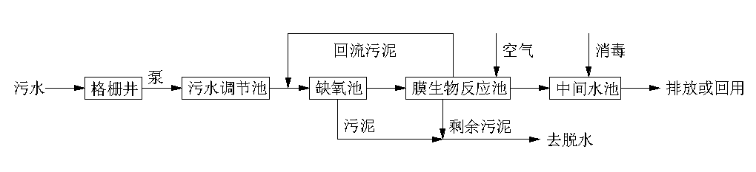
（3）污水处理站进水指标
表4.1－1污水处理站进水指标一览表
（4）排放去向
序号 | 项目 | 数值
1 | CODcr | 400mg/L
2 | BOD₅ | 200mg/L
3 | 氨氮 | 35mg/L
4 | SS | 200mg/L
5 | PH | 6～9
本项目主要为生活污水，项目生活污水处理站排入一心渠的排口至收纳水体曹家河入汉江排口的距离约7.3km。本项目收纳水体一心渠、曹家河段属于湖北省地方标准《湖北省汉江中下游流域污水综合排放标准》（DB42/1318-2017）中规定的重点保护水域。
近期：生活污水排入化粪池处理后达到污水处理站进水水质标准（根据生活污水处理站设计方案确定的）后排入污水处理站，经过污水处理站处理达到《城镇污水处理厂污染物排放标准》（GB18918-2002）及其修改单的一级A标准及湖北省地方标准《湖北省汉江中下游流域污水综合排放标准》（DB42/1318-2017）重点保护水域排放限值较严格标准后经过一心渠排入曹家河。
远期：待城市污水管网建成竣工接入后，项目生活污水经过化粪池处理后达到GB8978-1996《污水综合排放标准》表4、三级标准后排入市政污水管网进入汉川市污水处理厂。

- 华中国际企业城雨污收集管网建设情况
汉川全盛置业有限公司华中国际企业城B1区建设项目，严格按照雨污分流要求，建设B1区污水收集管网，以及雨水收集管网。入区企业不得私自改变管道走向，以及排水类别。污水管网、雨水管网的接管，均由华中国际企业城的物业进行直接管理。入区企业的生活污水均经过厂区辅设到位的污水管网，接入化粪池，从而进入华中国际企业城B1区建设项目配套建设的污水处理站进行处理，园区做到了雨污分流的要求。汉川华中国际企业城B1区室外污水施工平面图1：500，详见附图。汉川华中国际企业城B1区室外雨水施工平面图1：500，详见附图。
在日后的运营过程中，汉川全盛置业有限公司应该定期对园区的雨水管网，污水管网进行检查，最少一年一次。长期的运行过程中，污水管网与雨水管网可能会出现跑、冒、滴、漏等现象，再加上地下地质条件的变动，因此，日常运营必须加强巡查，确保雨、污管网的正常运行。

4.1.2废气
本项目运营过程中，主要为汽车尾气和少量生活污水处理站恶臭气体。入驻企业废气，由入驻企业单独针对各自企业项目分别进行环评以环保验收工作。
项目运行过程产生汽车尾气，项目共设有450个机动车停车位，其中地面停车位400辆，地下停车位50辆。由于地面停车汽车尾气污染物排放浓度较低、周边地势宽阔，可以快速扩散，不会对周围环境造成影响。
本项目是采取地埋式生活污水处理设施，运行过程中会产生少量的恶臭气体，其主要成份为硫化氢、氨等物质，以无组织的形式排放。
本项目恶臭无组织排放的氨和硫化氢排放标准执行《城镇污水处理厂污染物排放标准》（GB18918－2002）及其修改单中表4标准要求，厂界排放标准。
表4.1-2 废气产排情况一览表
废气名称 | 产生工序 | 污染物  种类 | 排放  形式 | 排放浓度  （mg/m³） | 治理设施 | 排放  去向 | 监测点  设置
氨 | 污泥消化池 | 氨 | 无组织排放 | 0.89 | 加强绿化 | 大气环境 | 厂界四周
硫化氢 | 污泥消化池 | 硫化氢 | 无组织排放 | 0.013 | 加强绿化 | 大气环境 | 厂界四周

4.1.3噪声
本项目主要噪声来源于水泵、鼓风机，主要采取距离衰减、消声器、减震等措施。
表4.1-3噪声产排情况一览表
设备名称 | 源强 | 台数 | 位置 | 运行方式 | 治理措施
水泵 | 80～85 | 1 | 调节池 | 间断 | 本污水处理站为地埋式，一定程度上减小了噪声的传播。再通过合理布置平面布局，通过距离衰减以及消声器、减震等措施，选用低噪音设备、加强维护和检修。
MBR产水泵 | 80～85 | 1 | MBR系统 | 间断
MBR回流泵 | 80～85 | 1 | MBR系统 | 间断
MBR反洗泵 | 80～85 | 1 | MBR系统 | 间断
鼓风机 | 70～85 | 1 | 好氧池、MBR膜 | 间断

4.1.4固体废物
本项目固体废物的产排情况如下表所示：
表4.1-4 固体废物产排情况一览表
名称 | 来源 | 性质 | 产生量t/a | 处理处置量  t/a | 处理处置方式
杂物 | 格栅井 | 一般固废 | 1.0 | 1.0 | 交由汉川经济开发区环卫所处理处置
污泥 | 污泥消化池 | 一般固废 | 1.632 | 1.632 | 交由污泥处理处置单位
生活垃圾 | 厂区职工 | 一般固废 | 25 | 25 | 交由汉川经济开发区环卫所处理处置

4.2其他环保设施

4.2.1环境风险防范设施
华中国际企业城B1区建设项目配套的污水处理站，存在着环境风险，因此，主要对污水处理站风险进行分析以及采取措施。
（1）风险识别
整个污水处理站工程在投产后，正常运行的情况，不会对环境造成不良影响。但是在非正常情况下，会对周边环节造成影响。风险污染事故发生的主要环节有以下几个方面：
1）管网工程：
管网工程因自然因素（如地震等）或人为因素造成管道损坏等。
2）污水处理厂工程：
①进水污染事故。
②污水泵站由于长时间停电或污水泵损坏，排水不畅时易引起污水漫流。
③污水处理厂由于停电、设备损坏、污水处理设施运行不正常、停车检修等造成大量污水未经处理直接排入河流，造成事故污染。
（2）环境风险事故分析
1）管网工程
管道处于非正常运行状态，主要指发生破裂、断裂和堵塞等，将从管中溢出污水，可能对地表水或地下水造成污染。如果管网堵塞，污水通过检查井外溢，流出地面，易于发现，及时处理即可。但管网破损、断裂发生渗漏，不易发现，一般只能通过定期检查发现。
2）污水处理厂工程
①进水污染事故
运营期环境风险主要可能由污水处理厂的异常进水可能对污水处理厂造成冲击等。本污水处理厂主要处理华中国际企业城内招商进来的企业职工生活污水，因此进水出现大幅度超过设计处理能力的可能性小。一定幅度的进水浓度变化并不会影响本污水处理厂整体进水水质，设计的处理工艺完全能够对付这样的不稳定，使尾水做到达标排放。
②设备故障事故及检修
污水处理厂一旦出现机械故障或停电，会影响污水处理厂正常运行。本项目主要设备采用进口设备和国产优质设备。监测仪表和控制系统采用进口设备，自动监控水平较高。因此，本污水处理厂发生设备故障事故的可能性小。
③暴雨径流
目前本项目纳污区域规划管网为雨、污分流制，暴雨情况下，在暴雨初期，雨量突然增大，雨水径流冲刷夹带路面污染物直接进入雨水管网，不会进入本项目污水处理厂，因此对本项目不会造成冲击事故的风险。
（3）事故防范措施、应急方案及措施
对于风险事故的防范，主要是采取有针对性的预防措施和对策以及风险事故后的应急方案。
1）管网工程
因自然因素造成的管网损坏，及时组织人手修复，避免进一步的污染。
加强在施工和运营期间严格管理，遵守有关规定，定期检查，规范操作，则各种人为因素造成事故机率可以大大降率。
2）污水处理厂工程
①可在进水口设置流量监测设备，实时监测，确保进水流量在设计的范围内。对于进水浓度，运营过程中，应定时进行取样检测，确保污水处理站的进水浓度正常运行。
②人为因素往往是事故发生的主要原因，因此严格管理，做好人的工作是预防事故发生的重要环节。对于污水管网这类隐蔽工程，建设单位应加强施工期间的管理、检查，确保施工质量。建设单位应加强对职工的思想教育，以提高工作人员的责任心和工作主动性；加强沿线管道和检查井的日常检查，特别是加强沿线新建项目施工的检查，避免施工不慎导致污水管道破损。
③一旦发生事故，及时向有关部门反映，采取有效处理措施，最大限度降低对周围环境及财产造成的危害。
④设置进、出水水质异常报警装置，当事故发生后，立即截断污水来源和杜绝事故排放，及时发现不良水质进入污水处理厂。对进水口和总排水口的废水量、COD、氨氮、总氮、总磷进行取样监测，一旦发现废水可生化性较低或总排口废水不达标立即报警，同时截断污水来源和杜绝事故排放。本项目调节池的有效容积为80m³，每天污水处理站处理的水量为51m³，因此调节池的容量足够大，可容纳最大负荷情况下24h的污水量，因此事故情况发生时，调节池有一定的应急储存容量。
⑤污水处理厂采用双回路供电。水泵设计应考虑备用，机械设备应采用性能可靠的优质产品。为使在事故状态下污水处理厂仪表等设备正常运转，必须选择质量优良、事故率低、便于维修的产品。关键设备应有备用，易损部件也要有备用，在事故出现时做到及时更换。
（4）事故应急预案
为了确保发生突发事件时能够尽快地采取有效的抢险措施，及时消除或减少环境污染危害，汉川全盛置业有限公司针对华中国际企业城B1区建设项目配套的污水处理站编制制定了事故风险应急预案，根据具体生产情况制定《污水处理设施事故处理应急预案》，并在日后生产管理中贯彻实施。应急预案具体内容如下：

华中国际企业城B1区建设项目配套污水处理站应急预案
一、突遇停电应急预案
1、突遇停电，生产调度人员立即组织生产班组人员将现场设备退出运行状态。
2、若厂变电所内部供电系统有问题，经检修短时间内能恢复送电的，等检修结束后恢复送电，若短时间内无法修复的，则启用备供线路。
3、若主供备供都无法送电的，则立刻通知华中国际企业城B1区的的所有入驻企业，减少往管道输送污水。
4、工艺路线上阀门的调整可通过“手动”进行操作。
5、来电后，按有关操作规程及时开启设备，恢复运行。
6、应急处理人员：刘志刚
二、污水超标排放应急预案
l、当污水水质超标排放时，立即通知华中国际企业城B1区的的所有入驻企业、减少送水量，同时对进入工艺的污水进行减量处理。
2、污水处理站生产技术人员立即对水质、工艺运行参数、出水水质数据进行分析，根据超标数据对相关的工艺流程进行及时调整。如BOD、COD超标，则调整进水量、风量、回流量等。如SS超标，则及时排泥，增加污泥处理量等。以最短时间使工艺运行、出水水质达到正常排放标准。
3、当水量骤增，及时与上级主管部门联系，并取水样化验COD，在达到排放标准及时征得上级书面同意的情况下，将切换井超越阀打开，直至和处理能力相当。
4、及时通知华中国际企业城B1区的的所有入驻企业减少排水。
5、应急处理人员：熊俊超
三、火灾应急预案
第一、报警
1、一旦着火，发现人员将火灾信息迅速传到厂长室、值班室，报警方式有对讲机、电话、派人现场通报。早班发生火灾险情，应立即通知本部门主管和消防负责人，及时将消息传达到厂部，中夜班发生火灾险情，发现火情的人员应第一时间通知调度和值班干部，在厂领导未到现场前由调度员组织指挥扑救。
2、接报后应立即按了解着火地点、起火部位、燃烧物品、目前状况，立即确认是否成灾。
3、确认火灾后要立即拨打“119”电话报警，任何部门和个人均应无条件为报警提供便利，不得阻碍报警。报警时报警人要沉着冷静，口齿清楚，讲清发生火灾的具体单位、建筑物名称及地点、火灾性质及火势情况、建筑物内有无人员被困、报警人的姓名与报警电话号码。报警后要立即安排人员到厂门口或约定地点接应消防车。
第二、人员组织及指挥
1、事先明确救灾指挥部的位置和职责，在确认火灾时，能迅速组成，并向各部门发出指示。
2、由当时在单位的最高负责人和其他有关人员（消防、安保、生产科、调度室、事发部门负责人等）组成救灾指挥部，负责人为当时在厂的最高负责人。
3、负责人的主要职责是：根据火灾情况，掌握火势发展情况，确定是否疏散人员，及时调整力量，明确布置救人、疏散物资和灭火、供水、防排烟等任务，并检查执行情况。公安消防队到场后，及时向公安消防部门的火场总指挥报告情况，带领职工服从统一指挥。
4、义务消防员和相关工作人员接到火警命令后，必须以最快的速度赶赴火场，在火场指挥员的统一指挥下实施灭火或营救。
第三、人员疏散和护理
1、救人是火灾发生时的第一原则，要根据建筑物及周围情况，事先划定人员疏散集结的安全区，火灾现场指挥员向需要疏散的人员发出通知，要说明疏散路线、稳定人员情绪，有秩序地对建筑物内的被困人员进行营救和疏散，在现场对伤员护理并及时送往医院。
2、注意事项：应按被疏散人的年龄、性别引导至不同的疏散通道。
第四、火灾扑救：
变电所设备着火燃烧时，应立即按下列规定断开电源，进行灭火工作。
1、断开电源
(1)如尚未自动跳闸，则应立即自行拉开其它电源开关及闸刀。
(2)如着火燃烧情况对邻近运行设备有严重威胁时，应立即拉开相应开关和刀闸，切断电源。
2、灭火
(1)只有按上述规定断开电源后，方能对着火燃烧设备进行灭火工作，不能在带电的设备上进行灭火。
变压器着火，油在盖上燃烧，可能因油位太高，产生油压，油从盘根中漏出，应立即切断电源，打开下部油门，使油面低于着火处，用干粉灭火机灭火，其次用泡沫灭火机灭火，在不得已时，方可用砂直接投向设备．绝不允许用水灭火。
在地面燃烧的油，应用泡沫灭火器喷射或用黄砂覆盖扑灭，不可用水去浇。
油开关、油浸式电压互感器、电流互感器着火燃烧时，最好用干粉灭火机，其次用泡沫灭火机，在万不得已时方可用黄砂在地面着火燃烧的油上，不能用水灭火。
(2)电力电缆着火燃烧，应用干燥黄砂或干土覆盖扑灭，不可用水或泡沫机喷射。
(3)变电所因故发生火灾，无法自行扑灭时，除按规定切断火灾区域及邻近受威胁设备的电源外，应迅速设法联系消防队前来灭火，电话119。消防人员到达现场时，应与消防负责人密切联系，说明周围环境，明确带电设备位置，并按消防负责人的要求，做好安全措施。值班人员始终在现场严密监视，如消防队员有不正确行动，应及时提醒及阻止，以防触电。
第五、安全警戒：
1、外围警戒：指导一切无关车辆、人员离开现场，维护好外围秩序，迎接消防队，为消防队到场灭火展开创造有利条件；
2、火场外部警戒：不许无关人员进入火场，看管好火场内疏散出的物资，防止有人趁火打劫、制造混乱，保证消防通道专用，指引消防队进入到现场，为消防队的灭火战斗行动维持好秩序；
3、火灾扑灭后，在火灾区域内设立警戒区，禁止无关人员进入，配合上级部门、公安消防等部门调查火灾原因。
第六、其他保证：
1、保证灭火器材安放在规定地点，每年组织人员进行一次消防演习，将快到期的消防器材组织更换。
应急处理人员：厉新春，熊俊超，刘志刚，袁长武，匤杰。

4.2.2规范化排污口、监测设施
本项目污水处理站排放口设置规范化的标志牌，排放口设置井盖，打开井盖，随时可取样监测。
本项目污水处理站的运营管理由汉川全盛置业有限公司聘用的专业物业管理公司进行管理，负责污水处理站的日常运行管理。

4.2.3其他设施
本项目无”以新带老”改造工程、污染物排放口制做了标示牌、项目园区绿化环境较好。本项目环境影响评价报告表及审批部门环评批复中的环境保护设施要求均已落实。
为了进一步加强企业污水站及其他环保设施日常维护和运行管理，确保环保设施正常运行及污染物全面稳定达标排放。污水处理站设置了污水处理站运行记录表、污水处理站设备维护、检修情况登记表、污水处理站污泥台账运行记录登记表，日常操作工人及时记录污水处理站的设备运行情况，确保污水处理站的废水达标排放。
为了方便操作人员随时阅览学习污水处理站的设备运行程序，在污水处理站的机房墙壁上，张贴了污水处理站的工程简介、工艺流程简介及工艺流程图、污水处理站控制电控柜开关操作说明。详见附图。
为了进一步加强招商入区企业环境准入管理及日常运行环境管理，汉川全盛置业有限公司制定了入区企业环境保护管理制度，在该管理制度中，明确了入区企业环境责任主体以及环境管理要求，并将该管理制度纳入招商合同，作为日后约束企业的有效法律文件。

汉川全盛置业有限公司华中国际企业城B1区
招商企业准入条件与运行管理环保要求
（一）符合汉川市城市总体规划
根据《汉川市城市总体规划（2011-2030）》，汉川市大力发展金属制品、纺织服装、食品加工、生物医药、童车童具、包装印刷、电力能源和家居产业八大工业板块，汉川全盛置业有限公司华中国际企业城B1区建设项目引进入驻企业定位须符合上述要求。
（二）清洁生产要求
①选择清洁生产工艺、禁止使用淘汰落后有毒有害原辅材料和落后的设备
②选用资源能源利用率高的工艺；
③优先使用无毒或低毒原辅材料，特别应尽可能不使用“三致”物料为主要生产原料。
④采用减少污染物排放工艺
⑤采用节约用水工艺
⑥综合利用废物，使得生产过程中产生的废水、废料、废渣、废气、废热等能转化为资源；采用回收、回用工艺，合理利用资源和能源。
⑦入驻生产企业符合国家和地方的有关环境法律、法规，污染物排放不得大于国家和地方排放标准、总量控制要求；
⑧要求对建设项目的一般废物进行妥善处理处置；对危险废物进行无害化处理；
⑨对入驻企业建设项目投产后可能在生产过程产生废物的环节提出要求，例如要求企业有原材料质检制度和原材料消耗定额，对能耗、水耗有考核，各种人流、物料包括人的活动区域、物品堆存区域、危险品等有明显标识，对跑冒滴漏现象能够控制等。
同时，在引进项目的同时，项目产生的生活污水可纳入生活污水处理站处理，由于该生活污水处理站设计规模为240m³/d，大于本项目生活污水排放量51m³/d，本项目生活污水处理站若需接纳附近企业污水时，需满足污水处理站进水水质要求。
（三）限制引入的项目
①违反国家法律法规的产品；属于国家发展和改革委员会2013年第21号令《产业结构调整指导目录(2011年本)》（2013年修正，国家发改委2013年第21号令）中的限制类和淘汰类工艺和产品。
②废水含难降解的有机物，“三致”污染物、重金属等物质以及盐份含量高的项目。
③高水耗、高物耗、高能耗的项目。
④工艺废气中含难处理的、有毒有害物质的项目。
⑤属于《限制用地项目目录（2012年本）》和《禁止用地项目目录（2012年本）》、工产业[2010]第122号《部分工业行业淘汰落后生产工艺装备和产品指导目录（2010年本）》中相关内容的项目。
（四）入驻企业雨污管网管理制度
华中国际企业城B1区严格实行雨污分流制度，雨水接入雨水管网，污水接入污水管网。生活污水通过园区设置的4个化粪池进入园区污水处理站。入驻企业严禁私自接通管道，或雨污管道混串，雨污管道的接管统一由园区管理部门负责。若入驻企业生产过程中产生生产废水，企业必须严格报备园区管理部门，生产污水的产生量、产生浓度，采取的环保措施，达到的排放标准，排放去向等内容。
（五）汉川全盛置业有限公司华中国际企业城B1区提供的可依托的环保设施
华中国际企业城建设污水处理站一座，可以接收招商入驻企业的生活污水。若入驻企业排放生产废水，由于该生活污水处理站设计规模为240m³/d，大于本园区生活污水排放量51m³/d，本园区生活污水处理站若需接纳入驻企业污水时，需满足污水处理站进水水质要求。
入驻企业生产过程中产生的生产废气、噪声、以及生产产生的一般固体废物、危险废物，均由入驻企业自行处理，达到入驻企业单独办理的环评批复的要求，若出现排放不达标、偷排、非法排放等问题，由入驻企业独自承担环保法律责任。园区管理部门将对入驻企业予以书面劝退，并追究环保法律责任。
汉川全盛置业有限公司
2018年11月

4.3环保设施投资及“三同时”落实情况
本项目实际总投资额6320万元，其中环保投资为350万元，环保投资占总投资额的5.5%。各项环保设施实际投资情况一览表详见表4.3-1
表4.3-1 各项环保设施实际投资情况一览表
编号 | 设施 | 环保投资（万元）
1 | 污水处理站 | 64
2 | 噪声 | 2.0
3 | 固体废物 | 4.0
4 | 绿化 | 280
本项目配套建设污水处理站一座，项目建设过程中落实了“三同时”要求。环保设施与主体工程同时设计，同时生产，同时运行。
本项目配套的污水处理站工程与华中国际企业城B1区建设项目主体工程同时设计，同时施工、同时使用，落实了“三同时”制度。
本项目的环保设施实际建设情况一览表如下表所示:

表4.3-2 环保设施实际建设情况一览表
项目 | 处理对象 | 环评要求建设  的环保设施 | 设备（套） | 设施要求 | 实际建设情况
废水 | 生活污水 | 化粪池  配套相应污水处理站 | 1 | 经处理以后，近期外排生活污水COD、NH₃-N、BOD₅等污染物确保达到《湖北省汉江中下游流域污水综合排放标准》（DB42/1318-2017）中“重点保护水域”限值标准，该标准中未包括的PH、SS、动植物油等污染物确保达到《城镇污水处理厂污染物排放标准》（GB18918-2002）及其修改单的一级A标准；远期外排生活污水须配套相应的污染治理设施进行预处理，确保达到《污水综合排放标准》（GB8978-1996）三级标准和接管标准要求，然后通过污水管网排入新河污水处理厂处理。 | 园区实际建设4个化粪池、1座污水处理站，处理规模、处理工艺符合环评要求，已落实。经第三方监测公司实际监测，污水处理站的废水，可以达到环评排放标准要求，已落实环评要求。
废气 | 污水处理站  硫化氢、氨气体 | 无组织排放 | / | 生活污水处理站恶臭气体确保达到《城镇污水处理厂污染物排放标准》（GB18918-2002）及其修改单表4中的二级标准 | 经第三方监测公司实际监测，污水处理站硫化氢，氨，达标排放。已落实环评要求。
固废 | 生活垃圾 | 一般固废暂存点 | 1 | 定点暂存 | 园区在工业厂房外设置多个生活垃圾收集筒，收集垃圾。污泥委托第三方单位，定期进行清运，已落实环评要求。
固废 | 污水处理站污泥 | 一般固废暂存点 | 1 | 定点暂存 | 园区在工业厂房外设置多个生活垃圾收集筒，收集垃圾。污泥委托第三方单位，定期进行清运，已落实环评要求。
噪声 | 噪声 | 基础减震、消声、隔声等措施 | 1 | 采用低噪声、高效能的施工机械，合理安排各类施工机械作业时间 | 污水处理站采用了减震垫，风机进出口采用消声器、污水处理站为地埋式，经过第三方噪声监测，园区厂界噪声和污水处理站厂界噪声，均可以做到达标排放，已落实环评要求。
环境风险 | 污水处理站 | 污水处理站编制风险应急预案 |  |  | 汉川全盛有限公司已编制了污水处理站的风险应急预案，已落实环评要求，详见附件。
绿化 | 厂区绿化 | 厂界内绿化率不低于20% |  |  | 园区绿化树木已种植，已落实环评要求。

五、建设项目环评报告表的主要结论与建议及审批部门审批决定

5.1建设项目环评报告表的主要结论与建议
表5.1-1环评报告表的主要结论与建议
环境因子 | 污染防治设施效果的要求 | 工程建设对环境的影响及要求
废水 | 园区生活污水处理站近期：满足《城镇污水处理厂污染物排放标准》（GB18918-2002）及其修改单的一级A标准及湖北省地方标准《湖北省汉江中下游流域污水综合排放标准》（DB42/1318-2017）重点保护水域排放限值标准要求。  远期：满足《污水综合排放标准》（GB8978-1996）表4中“三级排放标准”。 | ①雨污分流。  ②近期：生活污水排入化粪池处理后达到污水处理站进水水质标准后排入污水处理站，后经过一心渠排入曹家河。远期：待城市污水管网建成竣工接入后，项目生活污水经过化粪池处理后排入市政污水管网进入汉川市污水处理厂。采取以上措施，不会对地表水造成影响。
废气 | 少量汽车尾气：满足《大气污染物综合排放标准》（GB16297-1996）表2“无组织排放监控点浓度标准”。少量恶臭气体：满足《城镇污水处理厂污染物排放标准》（GB18918-2002）及其修改单中表4标准要求，符合厂界排放标准。 | 少量汽车尾气：地下车库抽排风系统，地面绿化带设置隐蔽排放口。少量恶臭气体：地埋式设施，加强绿化。采取以上措施，不会对环境空气造成影响。
固体废物 | 满足一般工业固体废物按《一般工业固体废物贮存处置场污染控制标准（GB18599-2001）》的要求设置。 | 生活垃圾：交由汉川经济开发区环卫所处理处置。生活污水处理站污泥:交由污泥处理处置单位集中处理处置。
噪声 | 满足GB12348-2008《工业企业厂界环境噪声排放标准》“3类标准”要求 | 通过减震、隔声、消声、距离衰减，合理的平面布置等措施，减少噪声的分贝。

5.2审批部门审批决定
汉川市环境保护局
川环函【2018】161号
关于汉川全盛置业有限公司华中国际企业城B1区建设项目环境影响报告表的批复
汉川全盛置业有限公司：
你单位《关于汉川全盛置业有限公司华中国际企业城B1区项目环境影响报告表进行审批的申请》收悉，经研究，对该项目环境影响报告表（以下简称《报告表》）批复如下：
一、汉川全盛置业有限公司华中国际企业城B1区项目位于汉川经济开发区电站一号，总占地面积97727.7平方米，总建筑面积104850.68平方米（不含地下室），总投资6320万元，主要建设B1区-Y11#~Y14#；B1区-F11#~F22#、F29#、F30#、F33#、F34#、Y1#、F1#、员工宿舍共计23栋建筑以及1座污水处理站。项目的建设对促进当地经济发展具有积极作用。
二、该项目不属于《产业结构调整指导目录（2011年）（2013年修正）》限制及淘汰类产业，项目建设符合国家产业政策，同意项目按《报告表》中所列性质、规模、地点、环境保护措施进行建设。
三、项目必须严格落实《报告表》提出的环境保护措施和要求，建设单位应确保各项污染物达标排放，重点做好以下工作：
1、按“雨污分流、清污分流”原则完善排水管网，近期外排生活废水须配套相应污水处理站处理，COD、NH₃-N、BOD₅等污染物确保达到《湖北省汉江中下游流域污水综合排放标准》（DB42/1318-2017）中“重点保护水域”限值标准，该标准中未包括的PH、SS、动植物油等污染物确保达到《城镇污水处理厂污染物排放标准》（GB18918-2002）及其修改单的一级A标准；远期外排生活废水须配套相应的污染治理设施进行预处理，确保达到《污水综合排放标准》（GB8978-1996）三级标准和接管标准要求，然后通过污水管网排入新河污水处理厂处理。
2、项目外排废气必须配套相应的处理设施，确保达到《大气污染物综合排放标准》（GB16297-1996）二级标准，生活污水处理站恶臭气体确保达到《城镇污水处理厂污染物排放标准》（GB18918-2002）及其修改单表4中的二级标准。
3、施工过程产生的废弃物和投入使用后产生的生活垃圾须分类收集，集中堆放，定期清运至垃圾填埋场处理，不得随意倾倒、丢弃。
4、加强对项目建设及营运期噪声的控制，尽量采用低噪声、高效能的施工机械、合理安排各类施工机械作业时间，确保厂界环境噪声达到《工业企业厂界环境噪声排放标准》（GB12348-2008）中3类标准要求，最大限度减轻对周边环境的影响。
5、项目施工过程中，土石方开挖须有序堆放，及时做好土方表面压实。大风天气应采取遮盖措施，同时做好运输车辆的密闭、覆盖，及时清除运输车辆洒落的泥土，最大限度减轻施工扬尘对周边环境的污染。
6、加强对项目环保设施的运行管理，做好日常环保工作，建立健全环境保护规章管理制度，做好污染治理设施运行记录，确保环保设施高效稳定运行。当污染治理设施发生故障时，应及时采取相应措施，杜绝污染事故的发生。
四、环境准入负面清单：①国家产业政策中的限制类和淘汰类工艺和产品；②废水含难降解的有机物，“三致”污染物、重金属等物质以及盐份含量高的项目；③高水耗、高物耗、高能耗的项目。④工艺废气中含难处理的、有毒有害物质的项目；⑤属于《限制用地项目目录（2012年本）》和《禁止用地项目目录（2012年本）》、工产业【2010】第122号《部分工业行业淘汰落后生产工艺装备和产品指导目录（2010年本）》中相关内容的项目。
五、项目建设必须严格执行配套建设的环境保护设施与主体工程同时设计、同时施工、同时投产使用的环境保护“三同时”制度。建设项目竣工并达到验收条件后，建设单位应当编制验收报告，在规定时间内应自行开展水、气污染防治设施的验收，环保部门开展噪声、固体废物污染防治设施的验收，建设单位应将相关验收资料在“全同建设项目竣工环境保护验收信息平台”予以公示。验收合格，项目可投入正式运营。
六、本批复自生效之日起5年后项目才开工建设，其环境影响评价文件应报经我局重新审核；项目的性质、规模、地点、生产工艺和防治污染、防止生态破坏的措施发生重大变动的，应重新报批项目环境影响评价文件。

2018年10月26日

六、验收执行标准

6.1验收执行标准
（1）废水验收执行标准
本项目主要为生活污水，项目生活污水处理站排入一心渠的排口至收纳水体曹家河入汉江排口的距离约7.3km，则本项目收纳水体一心渠、曹家河段属于湖北省地方标准《湖北省汉江中下游流域污水综合排放标准》（DB42/1318-2017）中规定的重点保护水域。
近期：生活污水排入化粪池处理后达到污水处理站进水水质标准（根据生活污水处理站设计方案确定的）后排入污水处理站，经过污水处理站处理达到《城镇污水处理厂污染物排放标准》（GB18918-2002）及其修改单的一级A标准及湖北省地方标准《湖北省汉江中下游流域污水综合排放标准》（DB42/1318-2017）重点保护水域排放限值较严格标准后经过一心渠排入曹家河。
远期：待城市污水管网建成竣工接入后，项目生活污水经过化粪池处理后达到GB8978-1996《污水综合排放标准》表4、三级标准后排入市政污水管网进入汉川市污水处理厂。污水处理站进行废水排放验收执行标准，详见表6.1-1
表6.1-1污水处理站废水排放验收执行标准
要素  分类 | 标准名称 | 适用  类别 | 标准值 |  | 评价  对象
要素  分类 | 标准名称 | 适用  类别 | 参数名称 | 限 值 | 评价  对象
废水 | 《城镇污水处理厂污染物排放标准》（GB18918-2002）及其修改单 | 一级A标准 | COD | 50 | 近期：项目生活污水
废水 | 《城镇污水处理厂污染物排放标准》（GB18918-2002）及其修改单 | 一级A标准 | BOD₅ | 10 | 近期：项目生活污水
废水 | 《城镇污水处理厂污染物排放标准》（GB18918-2002）及其修改单 | 一级A标准 | SS | 10 | 近期：项目生活污水
废水 | 《城镇污水处理厂污染物排放标准》（GB18918-2002）及其修改单 | 一级A标准 | NH₃-N | 5 | 近期：项目生活污水
废水 | 《城镇污水处理厂污染物排放标准》（GB18918-2002）及其修改单 | 一级A标准 | 动植物油 | 1 | 近期：项目生活污水
废水 | 《城镇污水处理厂污染物排放标准》（GB18918-2002）及其修改单 | 一级A标准 | pH | 6-9 | 近期：项目生活污水
废水 | 湖北省地方标准《湖北省汉江中下游流域污水综合排放标准》（DB42/1318-2017） | 其他排污单位重点保护水域 | COD | 50 | 近期：项目生活污水
废水 | 湖北省地方标准《湖北省汉江中下游流域污水综合排放标准》（DB42/1318-2017） | 其他排污单位重点保护水域 | BOD₅ | 15 | 近期：项目生活污水
废水 | 湖北省地方标准《湖北省汉江中下游流域污水综合排放标准》（DB42/1318-2017） | 其他排污单位重点保护水域 | SS | --- | 近期：项目生活污水
废水 | 湖北省地方标准《湖北省汉江中下游流域污水综合排放标准》（DB42/1318-2017） | 其他排污单位重点保护水域 | NH₃-N | 8 | 近期：项目生活污水
废水 | 湖北省地方标准《湖北省汉江中下游流域污水综合排放标准》（DB42/1318-2017） | 其他排污单位重点保护水域 | 动植物油 | --- | 近期：项目生活污水
废水 | 湖北省地方标准《湖北省汉江中下游流域污水综合排放标准》（DB42/1318-2017） | 其他排污单位重点保护水域 | pH | --- | 近期：项目生活污水
废水 | 本项目执行的标准值 | GB18918-2002中一级A标准与DB42/1318-2017中重点水域限值较严格标准值 | COD | 50 | 近期：项目生活污水
废水 | 本项目执行的标准值 | GB18918-2002中一级A标准与DB42/1318-2017中重点水域限值较严格标准值 | BOD₅ | 10 | 近期：项目生活污水
废水 | 本项目执行的标准值 | GB18918-2002中一级A标准与DB42/1318-2017中重点水域限值较严格标准值 | SS | 10 | 近期：项目生活污水
废水 | 本项目执行的标准值 | GB18918-2002中一级A标准与DB42/1318-2017中重点水域限值较严格标准值 | NH₃-N* | 5 | 近期：项目生活污水
废水 | 本项目执行的标准值 | GB18918-2002中一级A标准与DB42/1318-2017中重点水域限值较严格标准值 | 动植物油 | 1 | 近期：项目生活污水
废水 | 本项目执行的标准值 | GB18918-2002中一级A标准与DB42/1318-2017中重点水域限值较严格标准值 | pH | 6-9 | 近期：项目生活污水

（2）废气验收执行标准
根据环评及环评批复要求，污水处理站恶臭无组织排放排放执行《城镇污水处理厂污染物排放标准》（GB18918-2002）及其修改单中表4“厂界（防护带边缘）废气排放最高容许浓度”中的二级标准，详见见表6.1-2。
表6.1-2 恶臭污染物排放标准
污染物 | 无组织排放监控浓度限值
污染物 | 监控点 | 浓度（mg/m³）
硫化氢 | 厂界 | 0.06
氨 | 厂界 | 1.5
（3）噪声验收执行标准
华中国际企业城B1区边界噪声以及污水处理站厂界噪声标准执行GB12348-2008《工业企业厂界环境噪声排放标准》3类噪声标准，具体见表6.1-3。
表6.1-3 厂界噪声执行标准
监测对象 | 类别 | 单位 | 昼间 | 夜间
厂界噪声 | 3类 | dB（A） | 65 | 55
（4）固体废物验收执行标准
本项目产生的均为一般固体废物，一般固体废物执行《一般工业固体废物贮存、处置场污染控制标准》（GB18599-2001）及其修改单的要求。

6.2 主要污染物总量控制指标
根据国家对实施污染物排放总量控制的要求以及本项目的工艺特征和污染物排放特点，本评价确定此项目污染物排放量控制因子为COD_{Cr}、NH₃-N两项。
根据环评文件，项目的废水年排放量为16320m³，预计COD_{Cr}排放浓度50mg/l，排放量0.816t/a；NH₃-N排放浓度5mg/l，排放量为0.0816t/a。近期：生活污水排入化粪池处理后达到污水处理站进水水质标准后排入污水处理站，经过污水处理站处理达到《城镇污水处理厂污染物排放标准》（GB18918-2002）及其修改单的一级A标准及湖北省地方标准《湖北省汉江中下游流域污水综合排放标准》（DB42/1318-2017）重点保护水域排放限值较严格标准后经过一心渠排入曹家河。远期：待城市污水管网建成竣工接入后，项目生活污水经过化粪池处理后达到GB8978-1996《污水综合排放标准》表4、三级标准后排入市政污水管网进入汉川市污水处理厂。
因此，本项目环评时申请总量指标，废水总量申请指标为COD_{Cr}0.816t/a、氨氮0.0816t/a。
同时，华中国际企业城B1区具体建设项目外排的生活污水排入园区生活污水处理站，其总量指标统一纳入该园区生活污水处理站，不需申请总量指标，也不需要排污权交易市场购买。

七、验收监测内容

7.1环境保护设施调试运行效果

7.1.1废水
本项目污水处理站的废水类别、监测点位、监测因子、监测频次及监测周期，见下表，废水监测点位布置图见附图。
表7.1-1 废水监测一览表
废水类别 | 监测点位 | 监测因子 | 监测频次 | 监测周期
进水 | 调节池进水口 | 化学需氧量、五日生化需氧量、悬浮物、动植物油、石油类、阴离子表面活性剂、总氮、氨氮、总磷、色度、pH、粪大肠菌群数、流量 | 4次/天 | 2天
出水 | 污水处理站  总排放口 | 化学需氧量、五日生化需氧量、悬浮物、动植物油、石油类、阴离子表面活性剂、总氮、氨氮、总磷、色度、pH、粪大肠菌群数、流量 | 4次/天 | 2天

7.1.2废气

7.1.2.1无组织排放
无组织排放源、监测点位、监测因子、监测频次及监测周期，如下表所示7.1-2。无组织排放监测点位布置图详见附图。

表7.1-2 无组织废气质量现状监测点位
排放源/监测因子 |  |  | 监测点位 | 监测周期/频率
污水处理站 | 硫化氢 | 1*废气点 | 污水处理站厂界东 | 监测2天，每天4次
污水处理站 | 硫化氢 | 2*废气点 | 污水处理站厂界南 | 监测2天，每天4次
污水处理站 | 硫化氢 | 3*废气点 | 污水处理站厂界西 | 监测2天，每天4次
污水处理站 | 硫化氢 | 4*废气点 | 污水处理站厂界北 | 监测2天，每天4次
污水处理站 | 氨 | 1*废气点 | 污水处理站厂界东 | 监测2天，每天4次
污水处理站 | 氨 | 2*废气点 | 污水处理站厂界南 | 监测2天，每天4次
污水处理站 | 氨 | 3*废气点 | 污水处理站厂界西 | 监测2天，每天4次
污水处理站 | 氨 | 4*废气点 | 污水处理站厂界北 | 监测2天，每天4次
注：监测时记录当天的天气、气温、气压以及各监测点位的风向、风速等气象参数。

7.1.3厂界噪声监测
给出厂界噪声监测点位名称、监测因子、监测频次及监测周期，详见表7.1-3。噪声监测点位布置图详见附图。
表7.1-3 噪声厂界现状监测一览表

监测点位  编号 | 监测点位名称 | 监测因子 | 监测点位 | 监测周期/频次
1#噪声点 | 污水处理站厂界东 | 昼间等效A声级  夜间等效A声级 | 污水处理站厂界外1米 | 监测两天，昼夜各2次
2#噪声点 | 污水处理站厂界南 | 昼间等效A声级  夜间等效A声级 | 污水处理站厂界外1米 | 监测两天，昼夜各2次
3#噪声点 | 污水处理站厂界西 | 昼间等效A声级  夜间等效A声级 | 污水处理站厂界外1米 | 监测两天，昼夜各2次
4#噪声点 | 污水处理站厂界北 | 昼间等效A声级  夜间等效A声级 | 污水处理站厂界外1米 | 监测两天，昼夜各2次
5#噪声点 | 华中国际企业城B1区厂界东 | 昼间等效A声级  夜间等效A声级 | 华中国际企业城B1区厂界外1米 | 监测两天，昼夜各2次
6#噪声点 | 华中国际企业城B1区厂界南 | 昼间等效A声级  夜间等效A声级 | 华中国际企业城B1区厂界外1米 | 监测两天，昼夜各2次
7#噪声点 | 华中国际企业城B1区厂界西 | 昼间等效A声级  夜间等效A声级 | 华中国际企业城B1区厂界外1米 | 监测两天，昼夜各2次
8#噪声点 | 华中国际企业城B1区厂界北 | 昼间等效A声级  夜间等效A声级 | 华中国际企业城B1区厂界外1米 | 监测两天，昼夜各2次

八、质量保证及质量控制

8.1监测分析方法与监测仪器
废水、废气、噪声监测分析方法、依据及仪器设备见表8.1-1、8.1-2、8.1-3。
表8.1-1 废水监测分析方法、依据及仪器设备一览表
监测项目 | 监测方法及依据 | 分析仪器设备型号、编号 | 检出限（mg/L）
化学需氧量 | 重铬酸盐法  （HJ 828-2017） | HCA-101标准COD消解仪  （YHJC-JC-030-02） | 4
五日生化需氧量 | 稀释与接种法  （HJ 505-2009） | HI9147溶解氧仪  （YHJC-JC-010-01）  HWS-80恒温恒湿培养箱  （YHJC-JC-023-03） | 0.5
悬浮物 | 重量法  （GB 11901-89） | GL124-1SCN电子天平（万分之一）  （YHJC-JC-004-01） | 4
动植物油 | 红外分光光度法  （HJ 637-2018） | EP-600红外测油仪  （YHJC-JC-025-01） | 0.06
石油类 | 红外分光光度法  （HJ 637-2018） | EP-600红外测油仪  （YHJC-JC-025-01） | 0.06
阴离子表面活性剂 | 亚甲蓝分光光度法  （GB 7494-1987） | 721可见分光光度法  （YHJC-JC-012-02） | 0.05
总氮 | 碱性过硫酸钾消解紫外分光光度法（HJ 636-2012） | Lambda 365紫外分光光度计（YHJC-JC-013-01） | 0.05
氨氮 | 纳氏试剂分光光度法  （HJ 535-2009） | 721可见分光光度法  （YHJC-JC-012-01） | 0.025
总磷 | 钼酸铵分光光度法  （GB 11893-89） | 721可见分光光度法  （YHJC-JC-012-01） | 0.01
色度（倍） | 稀释倍数法  （GB 11903-89） | / | 1
pH（无量纲） | 玻璃电极法  （GB 6920-86） | PHS-3C型pH计  （YHJC-JC-007-01） | /
粪大肠菌群数  （MPN/L） | 纸片快速法  （HJ 755-2015） | SPX-250生化培养箱（YHJC-JC-023-02） | <20
表8.1-2 废气监测分析方法、依据及仪器设备一览表
监测项目 | 监测方法及依据 | 仪器设备型号、编号 | 检出限（mg/m³）
氨 | 纳氏试剂分光光度法  （HJ 533-2009） | 721可见分光光度法  （YHJC-JC-012-01） | 0.02
硫化氢 | 亚甲基蓝分光光度法  （《空气和废气监测分析方法》（第四版增补版）） | Lambda 365紫外分光光度计（YHJC-JC-013-01） | 0.001
表8.1-3 噪声监测方法和仪器设备一览表
监测类别 | 监测项目 | 监测方法、执行标准及标准号 | 仪器设备型号、编号
噪声 | 等效连续  A声级 | 《工业企业厂界环境噪声排放标准》（GB 12348-2008） | 声级计型号：AWA6228+  （编号：YHJC-CY-037-01）  声级计校准器型号：AWA6221B  （编号：YHJC-CY-025-01）

8.2检测质量控制
1.参与本次监测的人员均持有相关监测项目上岗资格证书；
2.本次监测工作涉及的设备均在检定有效期内，噪声现场监测时，均使用标准声源校准，且所使用仪器在监测过程中运行正常；
3.本次监测活动所涉及的方法标准、技术规范均为现行有效；
4.实验室实施平行双样、控制样（密码样）的质量管理措施；
5.检测报告实行三级审核。

8.3水质监测分析过程中的质量保证和质量控制
水样的的采集、运输、保存、实验室分析和数据计算的全过程均按《环境水质监测质量保证手册》（第四版）等的要求进行。选择的方法检出限应满足要求。采的的过程中采集一定比例的平行样。
表8.3-1实验室平行样测试结果一览表
样品  类型 | 监测  项目 | 平行样测试结果 |  |  | 允许相对偏差（%） | 结果  判定
样品  类型 | 监测  项目 | 平行样1  （mg/L） | 平行样2  （mg/L） | 相对偏差（%） | 允许相对偏差（%） | 结果  判定
废水 | 化学需氧量 | 77 | 75 | 1.3 | ≤15 | 合格
废水 | 五日生化需氧量 | 35.2 | 29.2 | 9.3 | ≤20 | 合格
废水 | 阴离子表面  活性剂 | ND | ND | 0.0 | ≤25 | 合格
废水 | 总磷 | 0.79 | 0.78 | 0.6 | ≤5 | 合格
废水 | 氨氮 | 3.27 | 3.23 | 0.6 | ≤10 | 合格
废水 | 总氮 | 7.72 | 7.68 | 0.3 | ≤5 | 合格
表8.3-2实验室密码样测试结果一览表
样品  类型 | 监测  项目 | 密码样测试结果 |  |  | 结果  判定
样品  类型 | 监测  项目 | 编号 | 测试结果 | 标准值及  不确定度 | 结果  判定
废水（mg/L） | pH（无量纲） | 202175 | 7.35 | 7.33±0.06 | 合格
废水（mg/L） | 动植物油 | 06563 | 14.5 | 14.2±5% | 合格
废水（mg/L） | 石油类 | 06563 | 14.5 | 14.2±5% | 合格
废水（mg/L） | 阴离子表面活性剂 | BW055331829 | 84.9 | 83.5±5% | 合格
废水（mg/L） | 总磷 | 203970 | 1.61 | 1.60±0.06 | 合格
废水（mg/L） | 氨氮 | 2005107 | 1.79 | 1.78±0.07 | 合格
废水（mg/L） | 总氮 | 203251 | 2.46 | 2.48±0.17 | 合格
废水（mg/L） | 化学需氧量 | 2001119 | 162 | 164±10 | 合格
废水（mg/L） | 五日生化需氧量 | 200249 | 33.2 | 30.7±4.7 | 合格
废气  （mg/L） | 氨 | 206910 | 0.929 | 0.903±0.047 | 合格

8.4气体监测分析过程中的质量保证和质量控制
表8.4-1实验室加标回收率测试结果一览表
样品类型 | 监测项目 | 加标回收率  测试结果（%） | 允许加标回收率  范围（%） | 结果  判定
废水 | 总氮 | 3.5 | <10 | 合格
废气 | 硫化氢 | 98 | 70~110 | 合格

8.5噪声监测分析过程中的质量保证和质量控制
声级计在监测前后用标准发声源进行校准，噪声仪器校验表详见表8.5－1
表8.5-1声级计校准情况一览表（单位dB(A)）
监测日期 | 声级计型号及编号 | 校准器型号及编号 | 监测前  校准值 | 监测后  校准值 | 校准  要求 | 结果  判定
7月1日 | AWA6228+  （YHJC-CY-037-01） | AWA6221B（YHJC-CY-025-01） | 93.8 | 94.0 | ≤0.5 | 合格
7月2日 | AWA6228+  （YHJC-CY-037-01） | AWA6221B（YHJC-CY-025-01） | 93.9 | 94.0 | ≤0.5 | 合格

九、验收监测结果

9.1生产工况
2018年10月26日，汉川市环境保护局以川环函【2018】161号《关于汉川全盛置业有限公司华中国际企业城B1区建设项目环境影响报告表的批复》。该审批报告中，配套的污水处理站，处理水量为51d/t，年排放量约16320m³/a。
根据该批复的环评报告，华中国际企业城B1区建设项目主要建设内容包括：B1-Y11#～Y14#；B1区-F11#～F22#、 F29#、 F30#、 F33#、 F34#、Y1#、F1#、员工宿舍、污水处理站占地面积218m²，共计23栋建筑以及1座污水处理站。规划总用地面积97727.7m²（含污水处理站218m²），规划总建筑面积104850.68m²（不含地下室），规划总建筑面积105310.38 m²（含地下室）。
目前，华中国际企业城B1区内B1-Y13#～Y14#；B1区-F11#～F22#、 F29#、 F30#、 F33#、 F34#已全部建设成完。根据统计，已建总建筑面积为47822.12。2017年5月配套的污水处理站开始建设，并于2018年9月施工单位完成了污水处理站的建设工作，2019年5完成了调试工作。
而环评批复内容中的B1-Y11#、B1-Y12#、B1-Y1#、B1-F1#、员工宿舍目前尚未建设，此次验收不对该五栋建筑进验收，只针对已建设的建筑物进行验收。
日后，根据华中国际企业城园区的发展情况，如需建设该五栋建筑，建设完成以后，再另行进行验收。
2019年7月1日，湖北跃华检测有限公司对汉川全盛置业有限公司华中国际企业城B1区建设项目进行竣工环保验收监测工作， 2019年7月1日，污水处理站的日处理水量为40吨，2019年7月2日，污水处理站的日处理水量为42吨，污水处理站的设计总处理水量为51d/t,因此，2019年7月1日，2日，分别达到的生产荷的78%，82%。满足验收工况达到75%以上的要求。工况说明详见附件。
表9.1-1 污水处理站设备运行负荷参数
日期 | 处理水量 | 工况百分比（%） | 工况记录方法 | 环保设备运行状况
2019年7月1日 | 40 | 78% | 人工手动记录 | 正常运行
2019年7月2日 | 42 | 82% | 人工手动记录 | 正常运行

污水处理站的工况由污水处理站运营单位盖章确认，监测公司在现场取样期间，也记录了污水处理站的运行工况，并将其载入监测报告。

9.2环境保护设施调试运行效果

9.2.1环保设施处理效率监测结果

9.2.1.1废水治理设施
根据湖北跃华检测有限公司2019年7月1日，7月2日的监测数据，污水处理站调节池进水口的水质浓度见表9.2-1，污水处理站出水口水质浓度见表9.2-2。根据污水处理站出水口的水质监测数据，出水水质符合《城镇污水处理厂污染物排放标准》（GB18918-2002）及其修改单以及《湖北省汉江中下游流域污水综合排放标准》（DB42/1318-2017）中规定的重点保护水域标准，同一指标，从严要求。监测数据由具有第三方检测资质的机构出具，盖有公章的监测报告具有法律效力。

表9.2-1 调节池进水口水质浓度监测结果一览表
监测点位 |  | 调节池进水口
监测时间 |  | 7月1日 |  |  |  |  | 7月2日
监测频次 |  | 第1次 | 第2次 | 第3次 | 第4次 | 日均值  或范围 | 第1次 | 第2次 | 第3次 | 第4次 | 日均值  或范围
监测结果  （mg/L） | 化学需氧量 | 76 | 71 | 91 | 84 | 80 | 98 | 87 | 69 | 79 | 83
监测结果  （mg/L） | 五日生化需氧量 | 24.7 | 24.2 | 28.2 | 27.7 | 26.2 | 32.2 | 26.2 | 21.2 | 28.2 | 27.0
监测结果  （mg/L） | 悬浮物 | 102 | 118 | 125 | 113 | 114 | 107 | 95 | 116 | 120 | 110
监测结果  （mg/L） | 动植物油 | 0.50 | 0.68 | 0.54 | 0.70 | 0.60 | 0.68 | 0.75 | 0.76 | 0.78 | 0.74
监测结果  （mg/L） | 石油类 | ND | ND | ND | ND | / | ND | ND | ND | ND | /
监测结果  （mg/L） | 阴离子表面活性剂 | ND | ND | ND | ND | / | ND | ND | ND | ND | /
监测结果  （mg/L） | 总氮 | 7.22 | 7.12 | 7.94 | 7.08 | 7.34 | 7.70 | 7.61 | 7.50 | 7.35 | 7.54
监测结果  （mg/L） | 氨氮 | 4.10 | 4.02 | 4.16 | 3.89 | 4.04 | 3.70 | 3.76 | 3.65 | 3.83 | 3.74
监测结果  （mg/L） | 总磷 | 0.92 | 0.83 | 0.76 | 0.87 | 0.84 | 0.94 | 0.88 | 0.72 | 0.78 | 0.83
监测结果  （mg/L） | 色度（倍） | 32 | 32 | 32 | 32 | 32 | 32 | 32 | 32 | 32 | 32
监测结果  （mg/L） | pH（无量纲） | 7.35 | 7.18 | 7.21 | 7.28 | 7.18~7.35 | 7.19 | 7.31 | 7.24 | 7.29 | 7.19~7.31
监测结果  （mg/L） | 粪大肠菌群数（MPN/L） | 2150 | 2700 | 1900 | 2300 | 2262 | 3150 | 2900 | 3200 | 2500 | 2938

表9.2-2 污水处理站出水口水质浓度监测结果一览表
监测点位 |  | 污水处理站总排放口 |  |  |  |  |  |  |  |  |  |  |  | 标准  限值
监测时间 |  | 7月1日 |  |  |  |  |  | 7月2日 |  |  |  |  |  | 标准  限值
监测频次 |  | 第1次 | 第2次 | 第3次 | 第4次 | 日均值  或范围 | 达标  评价 | 第1次 | 第2次 | 第3次 | 第4次 | 日均值  或范围 | 达标  评价 | 标准  限值
监测结果  （mg/L） | 化学需氧量 | 47 | 45 | 49 | 43 | 46 | 达标 | 45 | 43 | 47 | 41 | 44 | 达标 | 50
监测结果  （mg/L） | 五日生化需氧量 | 9.7 | 8.7 | 9.0 | 9.7 | 9.3 | 达标 | 8.7 | 9.2 | 9.7 | 8.7 | 9.1 | 达标 | 10
监测结果  （mg/L） | 悬浮物 | 8 | 9 | 7 | 8 | 8 | 达标 | 7 | 9 | 7 | 8 | 8 | 达标 | 10
监测结果  （mg/L） | 动植物油 | 0.65 | 0.40 | 0.61 | 0.66 | 0.58 | 达标 | 0.62 | 0.57 | 0.57 | 0.55 | 0.58 | 达标 | 1
监测结果  （mg/L） | 石油类 | ND | ND | ND | ND | / | 达标 | ND | ND | ND | ND | / | 达标 | 1
监测结果  （mg/L） | 阴离子表面活性剂 | ND | ND | ND | ND | / | 达标 | ND | ND | ND | ND | / | 达标 | 0.5
监测结果  （mg/L） | 总氮 | 6.75 | 6.86 | 6.97 | 6.45 | 6.76 | 达标 | 6.60 | 6.99 | 6.86 | 6.79 | 6.81 | 达标 | 15
监测结果  （mg/L） | 氨氮 | 3.53 | 3.25 | 3.32 | 3.02 | 3.28 | 达标 | 3.16 | 3.25 | 3.46 | 3.52 | 3.35 | 达标 | 5
监测结果  （mg/L） | 总磷 | 0.45 | 0.48 | 0.46 | 0.47 | 0.46 | 达标 | 0.45 | 0.46 | 0.47 | 0.48 | 0.46 | 达标 | 0.5
监测结果  （mg/L） | 色度（倍） | 8 | 8 | 8 | 8 | 8 | 达标 | 8 | 8 | 8 | 8 | 8 | 达标 | 30
监测结果  （mg/L） | pH（无量纲） | 7.48 | 7.38 | 7.42 | 7.35 | 7.35~7.48 | 达标 | 7.51 | 7.37 | 7.45 | 7.49 | 7.37~7.51 | 达标 | 6~9
监测结果  （mg/L） | 粪大肠菌群数（MPN/L） | 840 | 810 | 790 | 760 | 800 | 达标 | 940 | 840 | 950 | 875 | 901 | 达标 | 1000

污水处理站的废水去除效率计算一览表如下：
表9.2-3水处理站污染物去除效率一览表
单位：mg/L（注明除外）
监测项目 | 浓度（日均值或范围） |  | 执行  标准 | 超标  倍数 | 去除率  (%)
监测项目 | 进口 | 出口 | 执行  标准 | 超标  倍数 | 去除率  (%)
化学需氧量 | 80～83 | 44～46 | 6～9 | 0 | 42.50 ～46.99
五日生化需氧量 | 26.2～27.0 | 9.1～9.3 | 10 | 0 | 64.50 ～66.30
悬浮物 | 110～114 | 8 | 50 | 0 | 92.98～ 92.73
动植物油 | 0.60～0.74 | 0.58 | 10 | 0 | 3.33 ～21.62
石油类 | ND | ND | 0.5 | 0 | /
阴离子表面活性剂 | ND | ND | 15 | 0 | /
总氮 | 7.34～7.54 | 6.76～6.81 | 5 | 0 | 7.90 ～9.68
氨氮 | 3.74～4.04 | 3.28～3.35 | 0.5 | 0 | 18.81～ 10.43
总磷 | 0.83～0.84 | 0.46 | 30 | 0 | 45.24 ～44.58
色度（倍） | 32 | 8 | 1 | 0 | 75.00
pH（无量纲） | 7.18～7.35 | 7.35～7.51 | 1 | 0 | /
粪大肠菌群数（MPN/L） | 2262～2938 | 800～901 | 103 | 0 | 64.63 ～69.33

根据污水处理站废水监测结果，污水处理站进水水质浓度较好，通过现场实际调查分析得知，华中国际企业城B1区建设项目并未设置餐饮食堂，因此，不产生餐饮废水，同时没有设置员工住宿，因此，也不产生冼澡沐浴的废水，污水处理站的进水主要为员工上班期间产生的冼手，冲厕废水，因此，水质浓度较轻。根据监测结果：项目进水水质浓度满足污水处理站工艺设计要求，污水处理站各污染物排放浓度监测值均满足《城镇污水处理厂污染物排放标准》（GB18918-2002）及其修改单以及《湖北省汉江中下游流域污水综合排放标准》（DB42/1318-2017）中规定的重点保护水域标准，同一指标，从严要求。根据计算，主要污染物去除率分别为：化学需氧量42.50%～46.99%、五日生化需氧量64.50%～66.30%、悬浮物92.98%～92.73%、动植物油3.33%～21.62%、总氮7.90%～9.68%、氨氮18.81%～10.43%、总磷45.24%～44.58%、色度75%、粪大肠菌群数64.63%～69.33%。

9.2.1.2废气
本项目对污水处理站无组织排放的硫化氢、氨进行了检测，监测结果见表9.2-3。根据监测结果，污水处理站硫化氢，氨的排放浓度满足《城镇污水处理厂污染物排放标准》（GB18918-2002）及其修改单表4的标准。
表9.2-3 污水处理站无组织废气监测结果一览表
监测  点位 | 监测  时间 | 监测  频次 | 监测  结果  mg/m³ | 标准  mg/m³ | 评价  达标  是否 | 监测  结果mg/m³ | 标准  mg/m³ | 评价  达标  是否 | 气象参数
监测  点位 | 监测  时间 | 监测  频次 | 氨 | 1.5 | 评价  达标  是否 | 硫化氢 | 0.06 | 评价  达标  是否 | 气温  (℃) | 气压  (kPa) | 风速  (m/s) | 风向
厂界东侧1# | 7月1日 | 第1次 | 0.34 | 1.5 | 达标 | 0.004 | 0.06 | 达标 | 25.3 | 100.2 | 1.9 | 东北
厂界东侧1# | 7月1日 | 第2次 | 0.32 | 1.5 | 达标 | 0.003 | 0.06 | 达标 | 34.2 | 100.1 | 2.1 | 东北
厂界东侧1# | 7月1日 | 第3次 | 0.37 | 1.5 | 达标 | 0.005 | 0.06 | 达标 | 33.5 | 100.1 | 2.3 | 东北
厂界东侧1# | 7月1日 | 第4次 | 0.40 | 1.5 | 达标 | 0.005 | 0.06 | 达标 | 27.1 | 100.2 | 2.1 | 东北
厂界东侧1# | 7月2日 | 第1次 | 0.30 | 1.5 | 达标 | 0.001 | 0.06 | 达标 | 28.7 | 100.2 | 2.0 | 东北
厂界东侧1# | 7月2日 | 第2次 | 0.42 | 1.5 | 达标 | 0.003 | 0.06 | 达标 | 29.5 | 100.1 | 2.3 | 东北
厂界东侧1# | 7月2日 | 第3次 | 0.38 | 1.5 | 达标 | 0.002 | 0.06 | 达标 | 33.2 | 100.1 | 2.2 | 东北
厂界东侧1# | 7月2日 | 第4次 | 0.32 | 1.5 | 达标 | 0.004 | 0.06 | 达标 | 29.8 | 100.1 | 2.0 | 东北
厂界南侧2# | 7月1日 | 第1次 | 0.57 | 1.5 | 达标 | 0.006 | 0.06 | 达标 | 25.3 | 100.2 | 1.9 | 东北
厂界南侧2# | 7月1日 | 第2次 | 0.49 | 1.5 | 达标 | 0.008 | 0.06 | 达标 | 34.2 | 100.1 | 2.1 | 东北
厂界南侧2# | 7月1日 | 第3次 | 0.43 | 1.5 | 达标 | 0.007 | 0.06 | 达标 | 33.5 | 100.1 | 2.3 | 东北
厂界南侧2# | 7月1日 | 第4次 | 0.51 | 1.5 | 达标 | 0.005 | 0.06 | 达标 | 27.1 | 100.2 | 2.1 | 东北
厂界南侧2# | 7月2日 | 第1次 | 0.45 | 1.5 | 达标 | 0.008 | 0.06 | 达标 | 28.7 | 100.2 | 2.0 | 东北
厂界南侧2# | 7月2日 | 第2次 | 0.49 | 1.5 | 达标 | 0.007 | 0.06 | 达标 | 29.5 | 100.1 | 2.3 | 东北
厂界南侧2# | 7月2日 | 第3次 | 0.48 | 1.5 | 达标 | 0.013 | 0.06 | 达标 | 33.2 | 100.1 | 2.2 | 东北
厂界南侧2# | 7月2日 | 第4次 | 0.47 | 1.5 | 达标 | 0.009 | 0.06 | 达标 | 29.8 | 100.1 | 2.0 | 东北
厂界西侧3# | 7月1日 | 第1次 | 0.67 | 1.5 | 达标 | 0.009 | 0.06 | 达标 | 25.3 | 100.2 | 1.9 | 东北
厂界西侧3# | 7月1日 | 第2次 | 0.75 | 1.5 | 达标 | 0.010 | 0.06 | 达标 | 34.2 | 100.1 | 2.1 | 东北
厂界西侧3# | 7月1日 | 第3次 | 0.89 | 1.5 | 达标 | 0.006 | 0.06 | 达标 | 33.5 | 100.1 | 2.3 | 东北
厂界西侧3# | 7月1日 | 第4次 | 0.70 | 1.5 | 达标 | 0.008 | 0.06 | 达标 | 27.1 | 100.2 | 2.1 | 东北
厂界西侧3# | 7月2日 | 第1次 | 0.52 | 1.5 | 达标 | 0.006 | 0.06 | 达标 | 28.7 | 100.2 | 2.0 | 东北
厂界西侧3# | 7月2日 | 第2次 | 0.64 | 1.5 | 达标 | 0.007 | 0.06 | 达标 | 29.5 | 100.1 | 2.3 | 东北
厂界西侧3# | 7月2日 | 第3次 | 0.78 | 1.5 | 达标 | 0.006 | 0.06 | 达标 | 33.2 | 100.1 | 2.2 | 东北
厂界西侧3# | 7月2日 | 第4次 | 0.59 | 1.5 | 达标 | 0.009 | 0.06 | 达标 | 29.8 | 100.1 | 2.0 | 东北
厂界北侧4# | 7月1日 | 第1次 | 0.47 | 1.5 | 达标 | 0.003 | 0.06 | 达标 | 25.3 | 100.2 | 1.9 | 东北
厂界北侧4# | 7月1日 | 第2次 | 0.43 | 1.5 | 达标 | 0.005 | 0.06 | 达标 | 34.2 | 100.1 | 2.1 | 东北
厂界北侧4# | 7月1日 | 第3次 | 0.53 | 1.5 | 达标 | 0.004 | 0.06 | 达标 | 33.5 | 100.1 | 2.3 | 东北
厂界北侧4# | 7月1日 | 第4次 | 0.56 | 1.5 | 达标 | 0.003 | 0.06 | 达标 | 27.1 | 100.2 | 2.1 | 东北
厂界北侧4# | 7月2日 | 第1次 | 0.44 | 1.5 | 达标 | 0.002 | 0.06 | 达标 | 28.7 | 100.2 | 2.0 | 东北
厂界北侧4# | 7月2日 | 第2次 | 0.46 | 1.5 | 达标 | 0.004 | 0.06 | 达标 | 29.5 | 100.1 | 2.3 | 东北
厂界北侧4# | 7月2日 | 第3次 | 0.48 | 1.5 | 达标 | 0.004 | 0.06 | 达标 | 33.2 | 100.1 | 2.2 | 东北
厂界北侧4# | 7月2日 | 第4次 | 0.44 | 1.5 | 达标 | 0.002 | 0.06 | 达标 | 29.8 | 100.1 | 2.0 | 东北
注：标准限值执行《城镇污水处理厂污染物排放标准》（GB 18918-2002）及其修改单表4的标准。

9.2.1.3厂界噪声
本项目对污水处理站的厂界噪声、以及华中国际企业城B1区的边界噪声均进行了监测，监测结果见表9.2-4，根据监测结果，本项目污水处理站的厂界噪声、以及华中国际企业城B1区的边界噪声均满足GB12348-2008《工业企业厂界环境噪声排放标准》“3类”标准。
表9.2-4 噪声检测结果统计表 单位：dB（A）
监测点位 | 声源类别 | 监测时间 | 监测结果〔dB(A)〕 |  | 标准限值〔dB(A)〕 | 评价达标  是否
监测点位 | 声源类别 | 监测时间 | 7月1日 | 7月2日 | 标准限值〔dB(A)〕 | 评价达标  是否
污水处理厂界东 | 工业噪声 | 昼间 | 53.7 | 54.4 | 65 | 达标
污水处理厂界东 | 工业噪声 | 夜间 | 46.5 | 45.8 | 55 | 达标
污水处理厂界南 | 工业噪声 | 昼间 | 52.5 | 53.2 | 65 | 达标
污水处理厂界南 | 工业噪声 | 夜间 | 46.3 | 45.8 | 55 | 达标
污水处理厂界西 | 工业噪声 | 昼间 | 52.0 | 53.9 | 65 | 达标
污水处理厂界西 | 工业噪声 | 夜间 | 44.9 | 45.2 | 55 | 达标
污水处理厂界北 | 工业噪声 | 昼间 | 53.8 | 52.3 | 65 | 达标
污水处理厂界北 | 工业噪声 | 夜间 | 45.2 | 44.7 | 55 | 达标
企业城B1区厂界东 | 工业噪声 | 昼间 | 52.5 | 53.5 | 65 | 达标
企业城B1区厂界东 | 工业噪声 | 夜间 | 44.4 | 46.3 | 55 | 达标
企业城B1区厂界南 | 工业噪声 | 昼间 | 54.3 | 53.1 | 65 | 达标
企业城B1区厂界南 | 工业噪声 | 夜间 | 44.2 | 45.6 | 55 | 达标
企业城B1区厂界西 | 工业噪声 | 昼间 | 53.8 | 52.8 | 65 | 达标
企业城B1区厂界西 | 工业噪声 | 夜间 | 44.3 | 44.1 | 55 | 达标
企业城B1区厂界北 | 工业噪声 | 昼间 | 55.8 | 53.7 | 65 | 达标
企业城B1区厂界北 | 工业噪声 | 夜间 | 46.7 | 43.8 | 55 | 达标
注：7月1日天气状况：晴，风速：2.1m/s；7月2日天气状况：晴，风速：1.9m/s；
标准限值执行《工业企业厂界环境噪声排放标准》（GB 12348-2008）3类限值要求。

9.2.2污染物排放监测结果

9.2.2.1废水
本项目废水监测数据列表详见表9.2-1、表9.2-2，根据污水处理站近期排放标准，
污水处理站总排放口监测数据符合《城镇污水处理厂污染物排放标准》（GB18918-2002）及其修改单以及《湖北省汉江中下游流域污水综合排放标准》（DB42/1318-2017）中规定的重点保护水域标准，同一指标，从严要求。

9.2.2.2废气
本项目无有组织废气，仅存在无组织废气。无组织排放监测结果详见表9.2-3，根据污水处理站硫化氢，氨的监测数据，排放浓度均满足《城镇污水处理厂污染物排放标准》（GB18918-2002）及其修改单表4的标准。监测期间，同时记录了气温、气压、风速、风向气象数据。

9.2.2.3厂界噪声
厂界噪声的监测结果详见表9.2-4,根据噪声监测结果，污水处理站厂界噪声与华中国际企业城B1区厂界噪声，均可以达到《工业企业厂界环境噪声排放标准》（GB 12348-2008）3类限值要求。

9.2.2.4污染物排放总量核算
根据中华人民共和国国家环境保护标准HJ942-2018《排污许可证申请与核发技术规范 总则》9.3废水9.3.1正常情况b)采用手工监测数据核算废水排放总量，计算公式如下：
$$E_{\text{废水}}=\sum_{i=1}^{n}{(c_{i}×q_{i}×{\text{10}}^{−6}×T)}$$
式中：E废水—核算时段内主要排放口污染物的实际排放量，t;
Ci—第i个监测时段的污染物实测日均排放浓度，mg/L;
qi—第i个监测时段的流量，m³/d;
T—第i个监测时段内主要排放口累计运行时间，d。
根据监测报告数据，监测期间COD_{Cr}的实测日均浓度为45mg/m³,则COD_{Cr}的年排放量为0.59t/a，小于环评文件的COD_{Cr}预测总量值0.816t/a；监测期间NH₃-N实测日均浓度为3.32mg/m³，则NH₃-N的年排放量为0.044t/a，小于环评文件的NH₃-N预测总量值0.0816t/a。因此，COD_{Cr}和NH₃-N的年排放总量均符合环评文件要求。

9.3工程建设对环境的影响
本项目的建设未对当地环境质量造成影响

十、验收监测结论

10.1环保设施调试运行效果

10.1.1环保设施处理效率监测结果
根据湖北跃华检测有限公司2019年7月1日，7月2日的监测数据，污水处理站调节池进水口的水质浓度见表9.2-1，污水处理站出水口水质浓度见表9.2-2。根据污水处理站过水口、出水口的水质监测数据，废水主要污染物去除率分别为：化学需氧量42.50%～46.99%、五日生化需氧量64.50%～66.30%、悬浮物92.98%～92.73%、动植物油3.33%～21.62%、总氮7.90%～9.68%、氨氮18.81%～10.43%、总磷45.24%～44.58%、色度75%、粪大肠菌群数64.63%～69.33%。已批复的环境影响报告表并未对污水处理站的处理效率做出明确规定，要求污水处理站做到达标排放。本项目，经过监测，可以做到达标排放。

10.1.2污染物排放监测结果
（1）废水排放监测结果
根据湖北跃华检测有限公司2019年7月1日，7月2日的监测数据，污水处理站出水口水质浓度见表9.2-2。根据污水处理站出水口的水质监测数据，出水水质符合《城镇污水处理厂污染物排放标准》（GB18918-2002）及其修改单以及《湖北省汉江中下游流域污水综合排放标准》（DB42/1318-2017）中规定的重点保护水域标准，同一指标，从严要求。
（2）废气排放监测结果
本项目对污水处理站无组织排放的硫化氢、氨进行了检测，监测结果见表9.2-3。根据监测结果，污水处理站硫化氢，氨的排放浓度满足《城镇污水处理厂污染物排放标准》（GB18918-2002）及其修改单表4的标准。
（3）噪声排放监测结果
本项目对污水处理站的厂界噪声、以及华中国际企业城B1区的边界噪声均进行了监测，监测结果见表9.2-4，根据监测结果，本项目污水处理站的厂界噪声、以及华中国际企业城B1区的边界噪声均满足GB12348-2008《工业企业厂界环境噪声排放标准》“3类”标准。
（4）总量核算结果
根据监测报告数据，监测期间COD_{Cr}的实测日均浓度为45mg/m³,则COD_{Cr}的年排放量为0.59t/a，小于环评文件的COD_{Cr}预测总量值0.816t/a；监测期间NH₃-N实测日均浓度为3.32mg/m³，则NH₃-N的年排放量为0.044t/a，小于环评文件的NH₃-N预测总量值0.0816t/a。因此，COD_{Cr}和NH₃-N的年排放总量均符合环评文件要求。

10.2工程建设对环境的影响
本项目的建设未对当地环境质量造成影响

附件1：工况说明
汉川全盛置业有限公司华中国际企业城B1区建设项目竣工环保验收监测工况说明
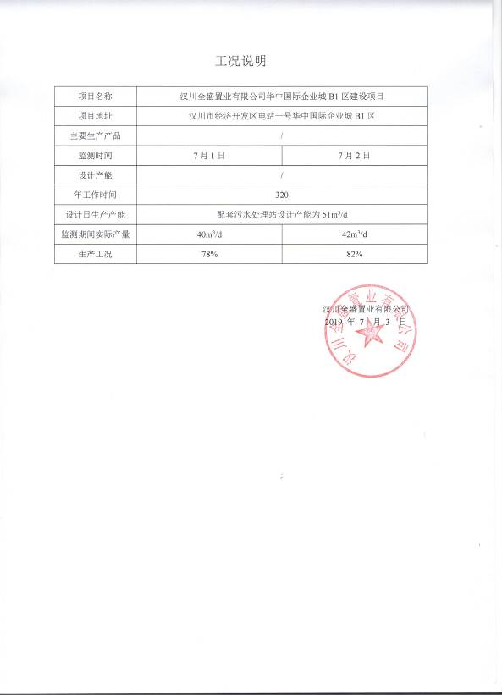

附件2：关于汉川全盛置业有限公司华中国际企业城B1区建设项目环境影响报告表的批复
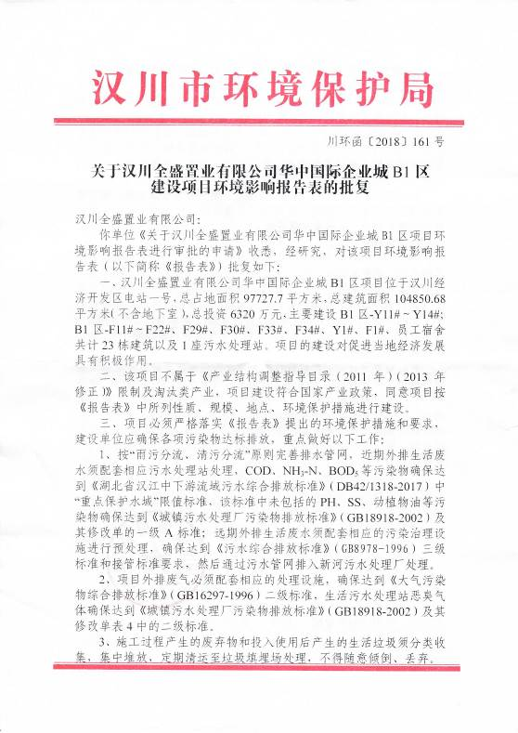

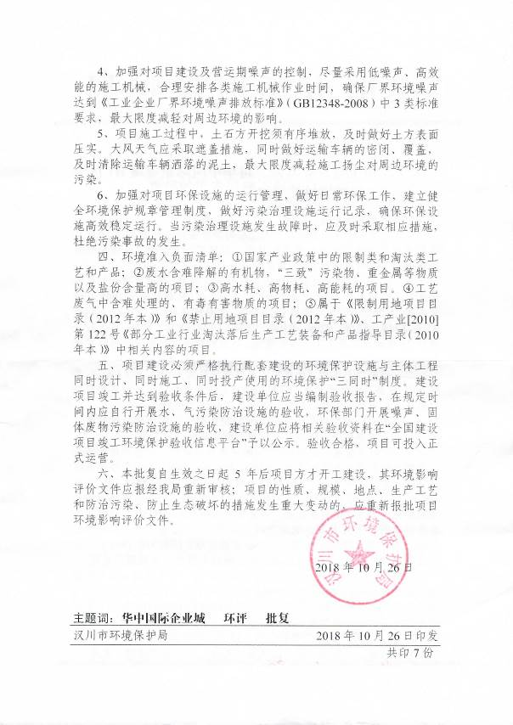

附件3：变更说明
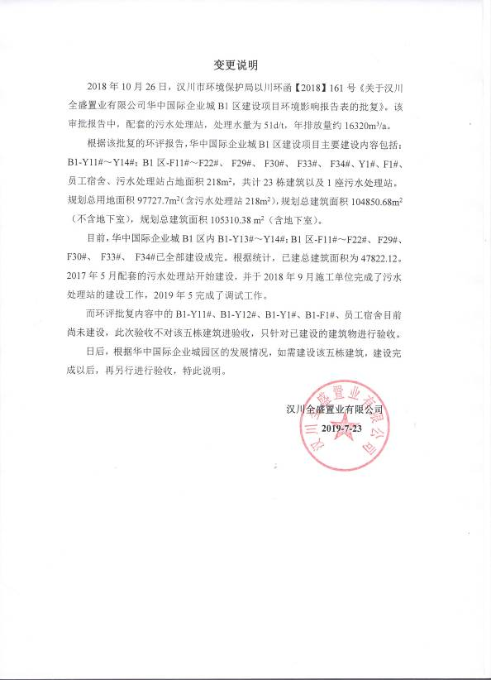

附件4：监测报告
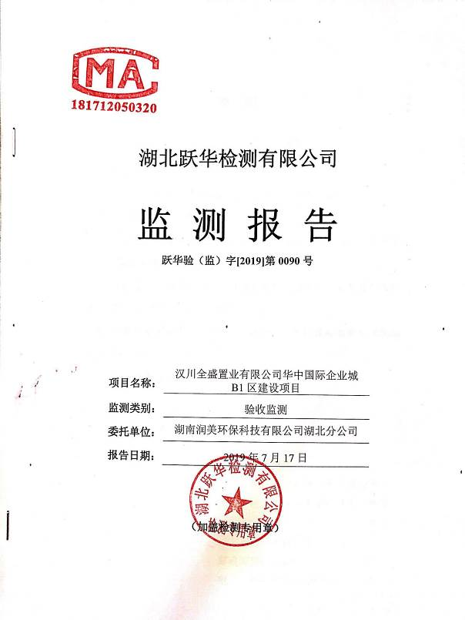

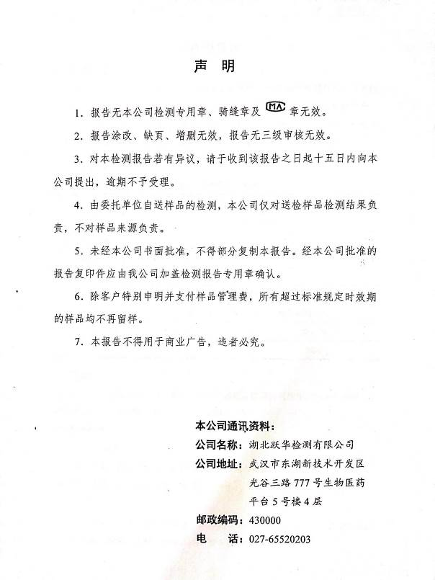

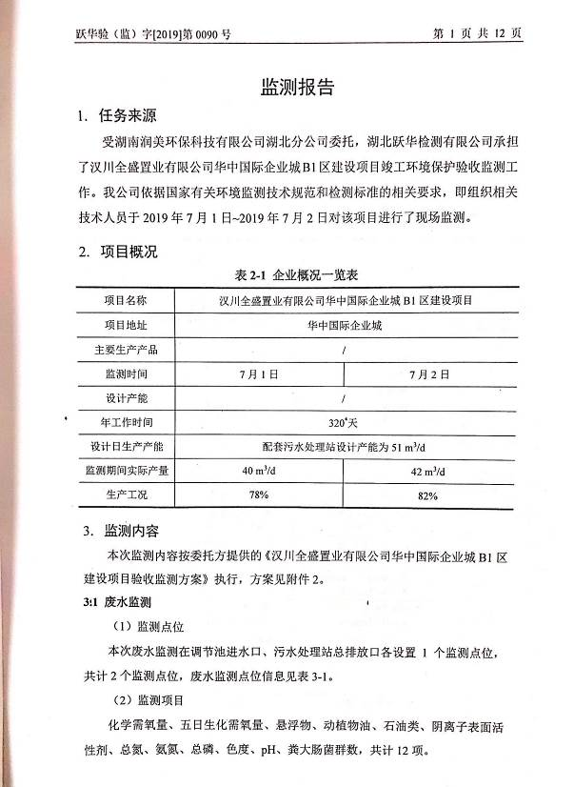

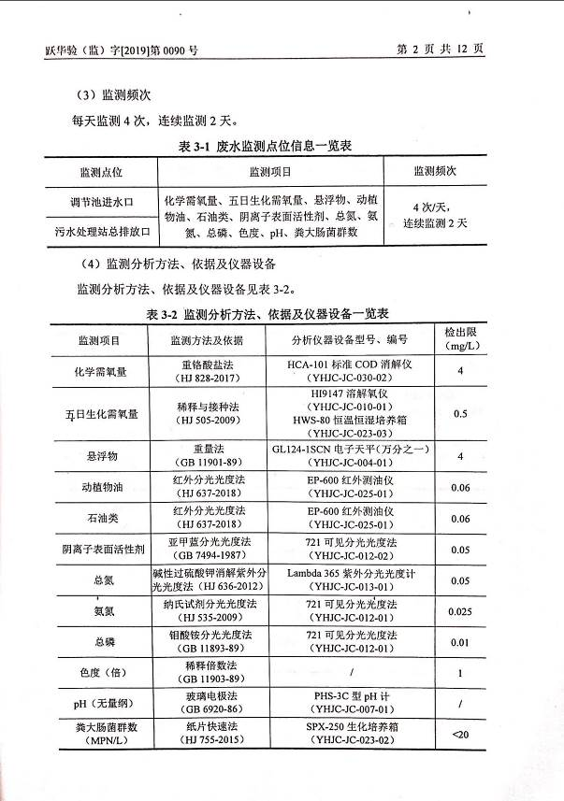

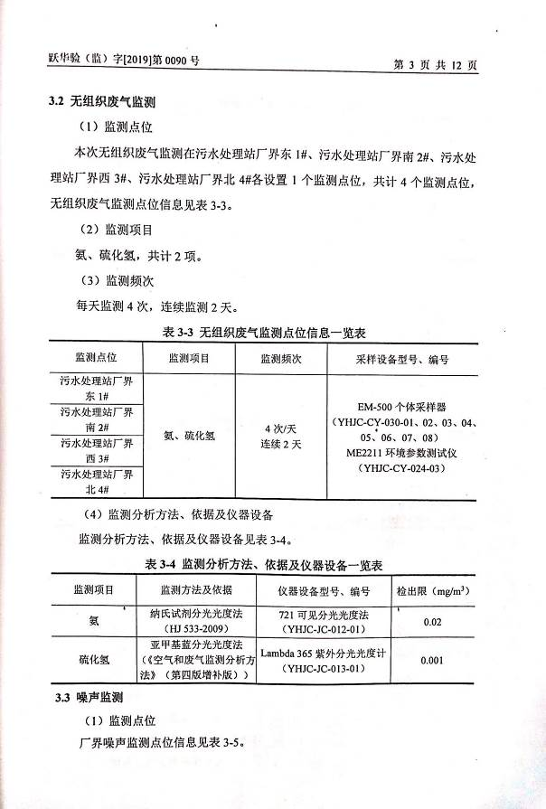

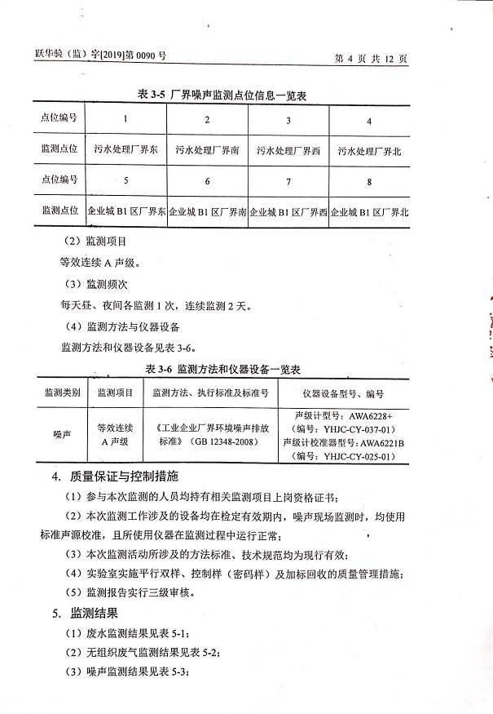

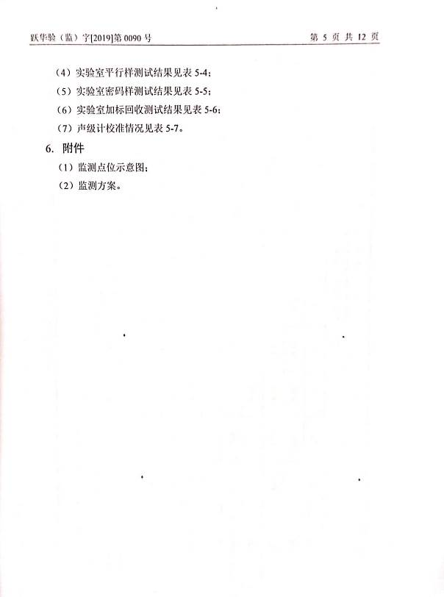

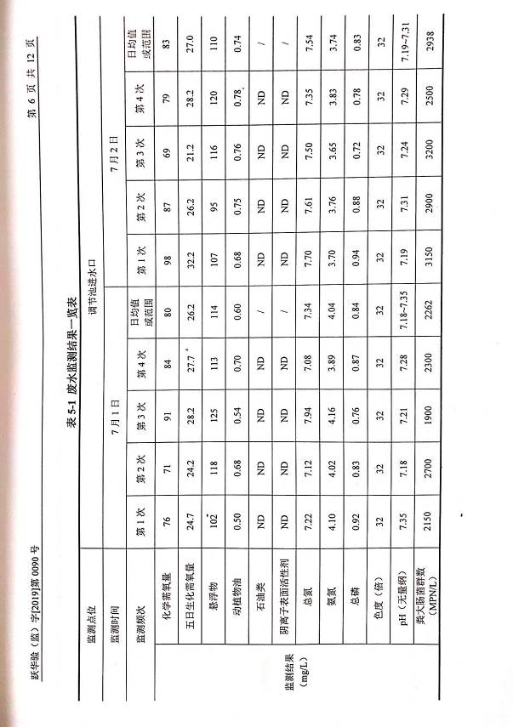

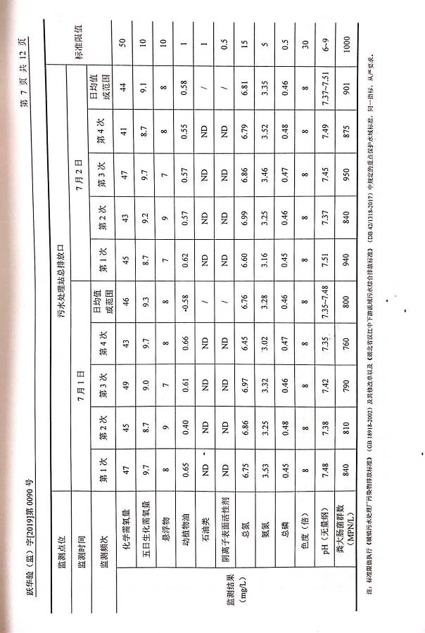

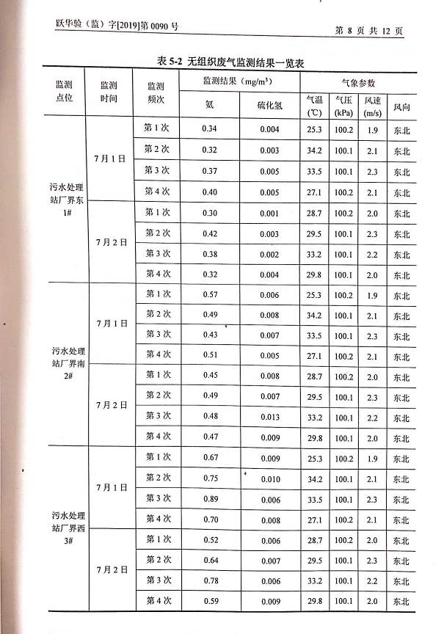

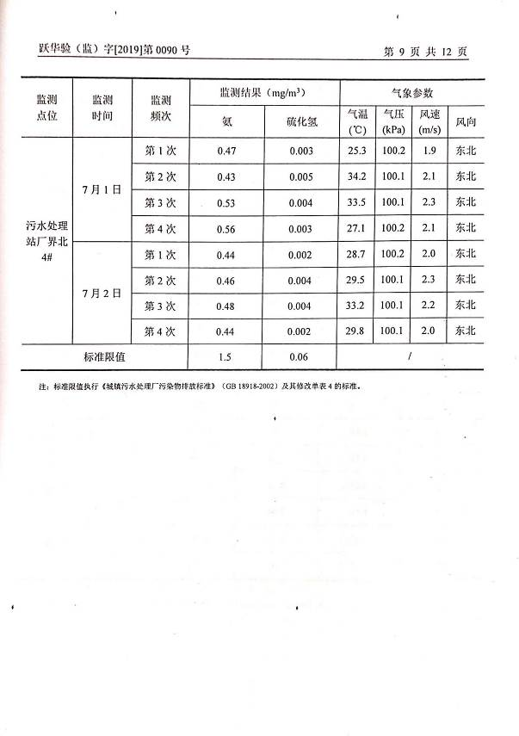

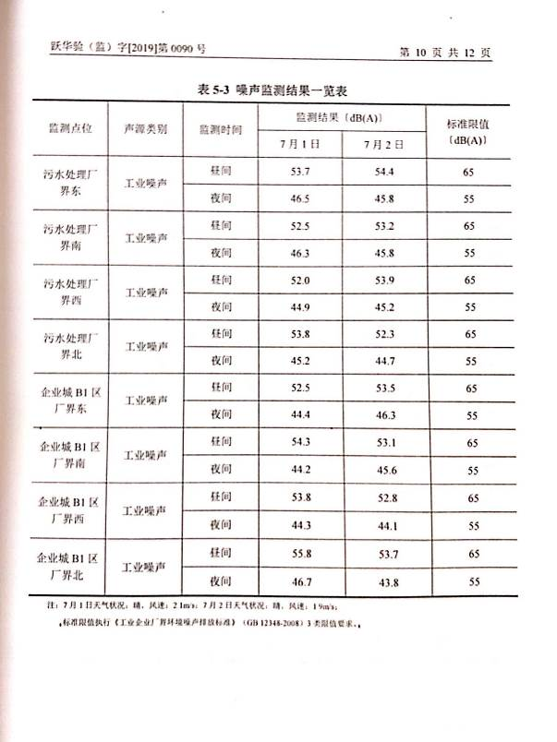

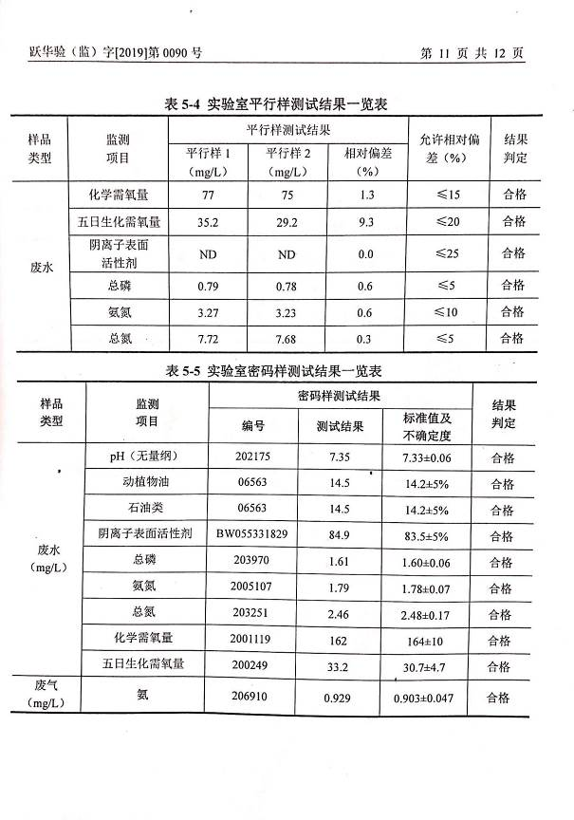

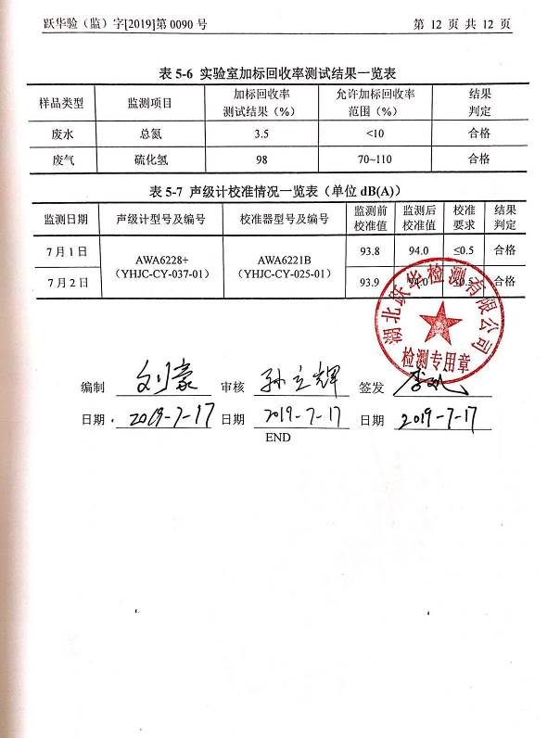

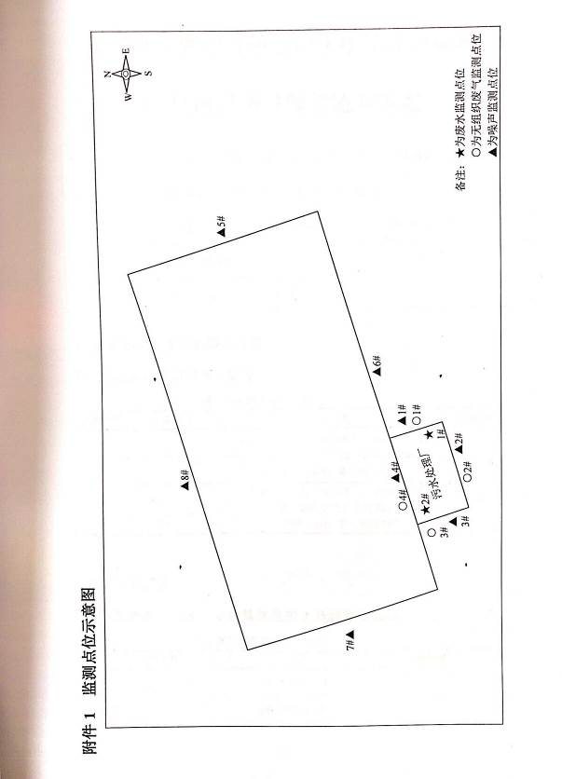

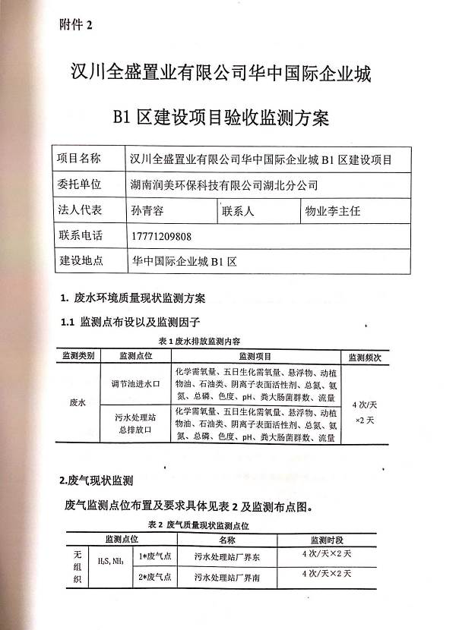

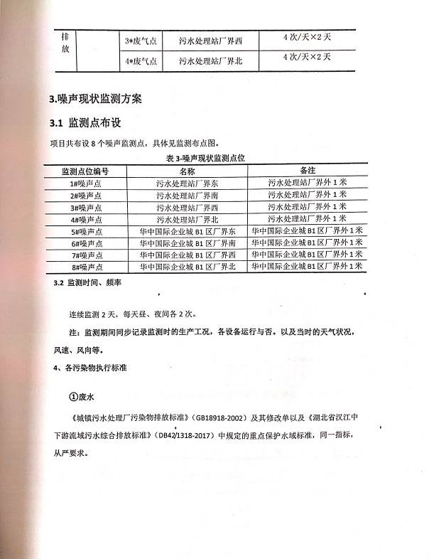

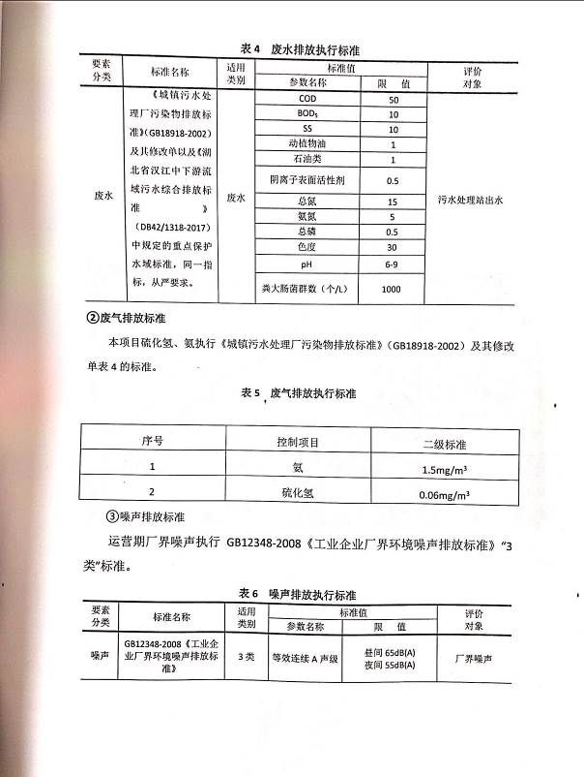

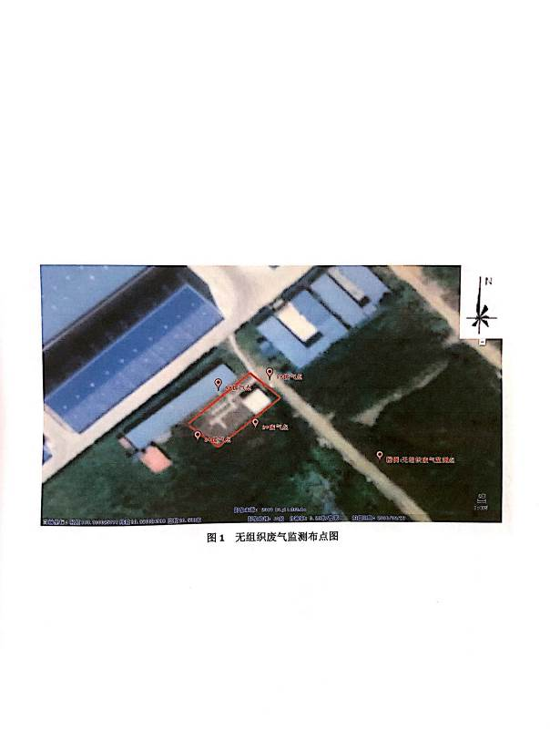

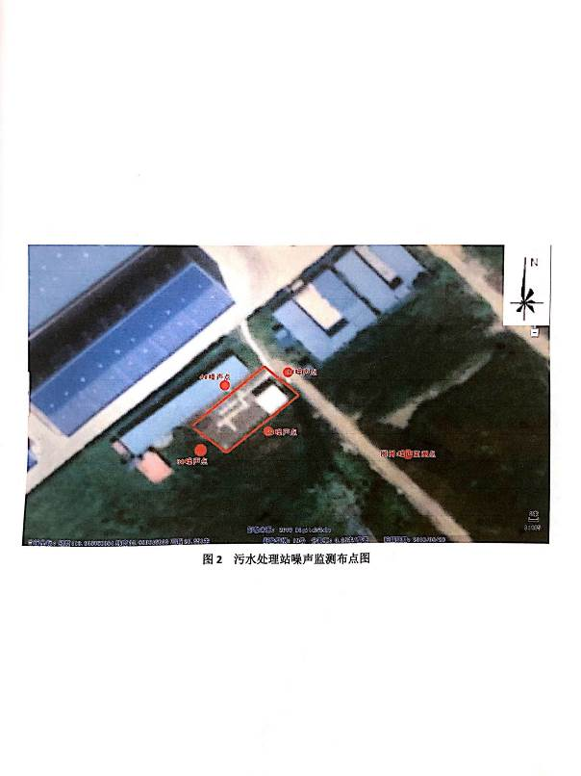

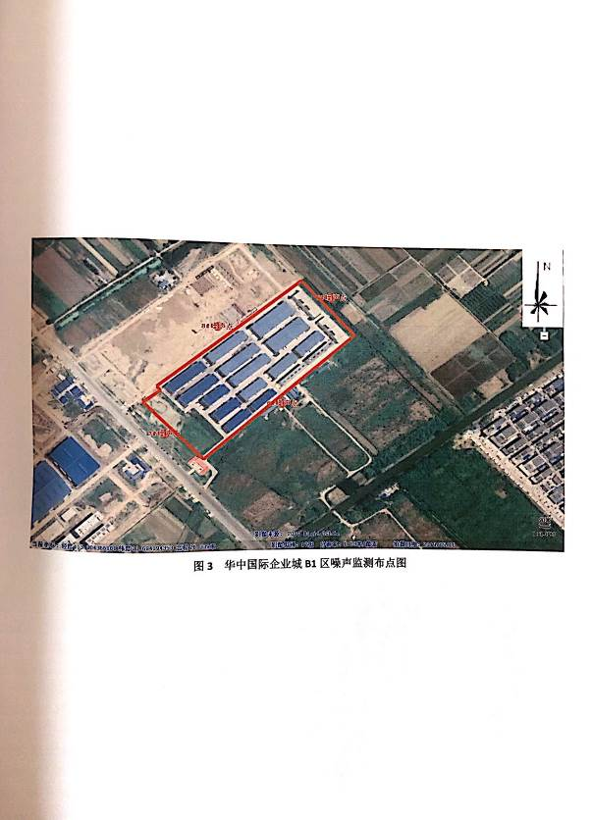

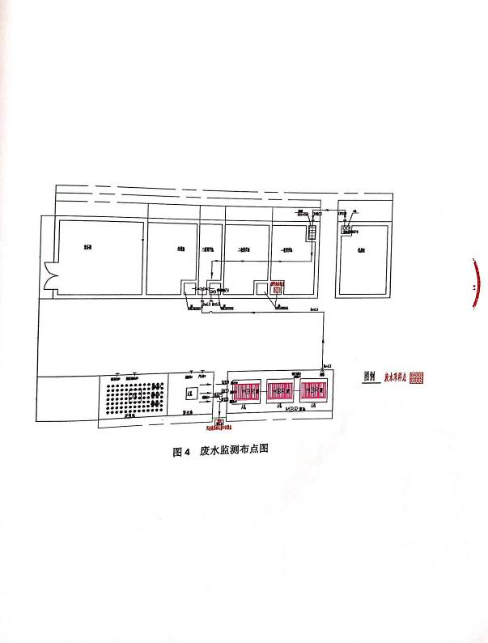

附件5：垃圾清运委托协议
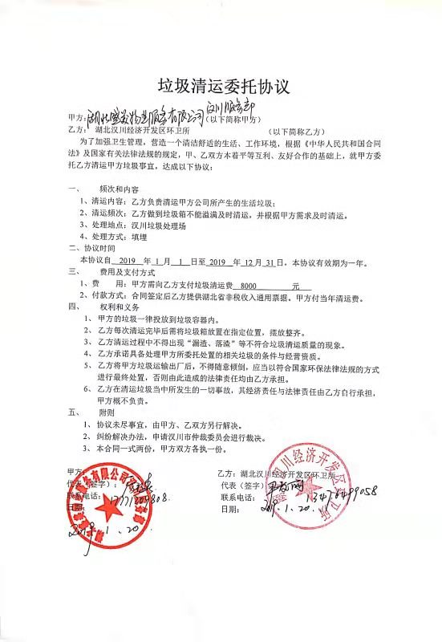

附件6：污水处理站运行记录表
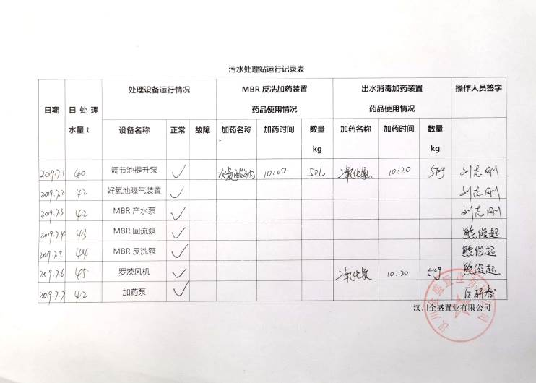

附件7：污水处理站设备维护、检修情况
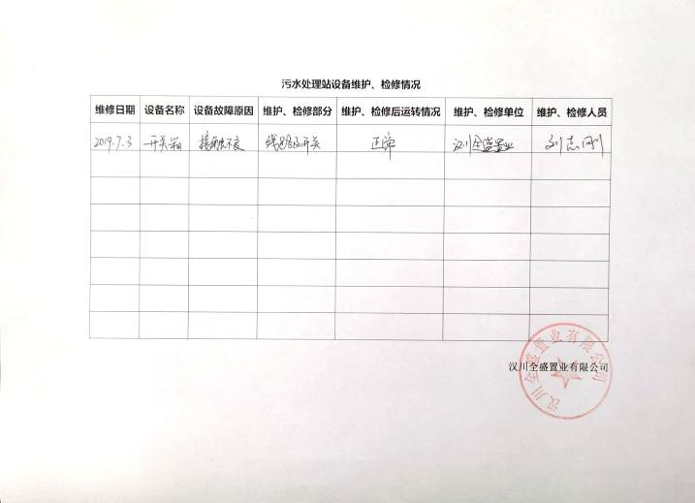

附件8：污水处理站污泥台账运行记录

污水处理站污泥台账运行记录
日期 | 污泥产生情况 |  | 污泥流向情况 |  | 接收单位名称 | 处理处置方式 | 记录人
日期 | 产生量t | 贮存量t | 运出车次 | 重量t | 接收单位名称 | 处理处置方式 | 记录人

附件9：建设项目竣工环境保护验收工作人员名单
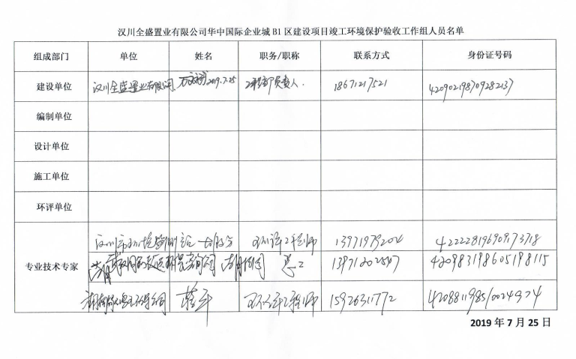
附件10：污水处理站污泥处理协议
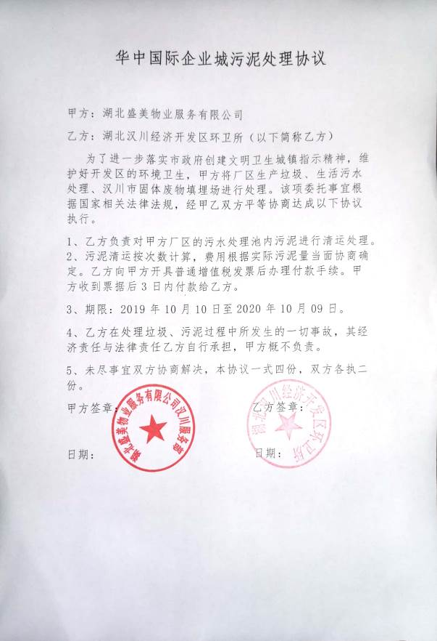

附件11：验收意见
汉川全盛置业有限公司华中国际企业城B1区建设项目
阶段性竣工环境保护验收意见
2019年7月19日，汉川全盛置业有限公司依据《汉川全盛置业有限公司华中国际企业城B1区建设项目竣工环境保护验收监测报告》并对照《建设项目竣工环境保护验收暂行办法》，严格依照国家有关法律法规、建设项目竣工环境保护验收技术规范、本项目环境影响评价报告表和审批部门审批决定等要求对本项目进行验收，提出如下意见：
一、工程建设基本情况
- 建设地点、规模、主要建设内容
本项目位于汉川市经济开发区电站一号华中国际企业城B1区（113°54'32.133"E，30°41'30.512"N）。
根据环评批复的环评报告，华中国际企业城B1区建设项目主要建设内容包括：B1-Y11#～Y14#；B1区-F11#～F22#、 F29#、 F30#、 F33#、 F34#、Y1#、F1#、员工宿舍、污水处理站占地面积218m²，共计23栋建筑以及1座污水处理站。规划总用地面积97727.7m²（含污水处理站218m²），规划总建筑面积104850.68m²（不含地下室），规划总建筑面积105310.38 m²（含地下室）。
目前，华中国际企业城B1区内B1-Y13#～Y14#；B1区-F11#～F22#、 F29#、 F30#、 F33#、 F34#已全部建设成完。根据统计，已建总建筑面积为47822.12。2017年5月配套的污水处理站开始建设，并于2018年9月施工单位完成了污水处理站的建设工作，2019年5完成了调试工作。
而环评批复内容中的B1-Y11#、B1-Y12#、B1-Y1#、B1-F1#、员工宿舍目前尚未建设，此次验收不对该五栋建筑进验收，只针对已建设的建筑物进行验收。
日后，根据华中国际企业城园区的发展情况，如需建设该五栋建筑，建设完成以后，再另行进行验收。
本项目的工程组与建设内容详见表1，建设项目组成一览表

表1 整个园区建设项目组成一览表
序号 | 工程类别 | 车间（或工程）名称 | 主要用途 | 主要工程内容
1 | 主体工程 | 厂房 | 用于出租或出售 | 目前，华中国际企业城B1区内B1-Y13#～Y14#；B1区-F11#～F22#、 F29#、 F30#、 F33#、 F34#已全部建设成完。本项目厂房作为出租或者出售使用，引进企业入驻时需另进行环境影响评价。
2 | 公用工程 | 变配电系统 | 负责全厂电力供应 | 供电电压为380/220V，采用埋地电缆敷设。园区年总用电量为4000kWh。
3 | 储运工程 | / | / | 无集中储存仓库，各入驻企业在租赁的厂房内自行设置仓库。
4 | 环保工程 | 污水处理 | 化粪池以及园区生活污水处理站（仅收集园区生活污水） | 化粪池位于各车间、展示中心、宿舍楼附近地下；园区生活污水处理站位于项目用地北侧，化粪池，园区生活污水处理站已建设完成。
4 | 环保工程 | 废气处理设施 | --- | 入驻厂家按环境保护要求采取相应的措施
5 | 办公及生活设施 | 员工宿舍 | 住宿 | 未建设员工宿舍。各租赁厂房的企业，办公区由各企业自行设置（主要设置于厂房内）。

（二）建设过程及环保审批情况
2014年5月汉川全盛置业有限公司委托北京中安质环技术评价中心有限公司编制《汉川全盛置业有限公司华中国际企业城建设项目环境影响报告书》，2014年9月，完成该环评报告书的编制工作。2014年9月29日，孝感市环境保护局以孝环函[2014]243号文（见附件）通了该报告书的审批。该审批报告中，配套的污水处理站，处理水量为240t/d。
根据《汉川全盛置业有限公司华中国际企业城建设项目环境影响报告书》的批复（孝环函[2014]243号文），华中国际企业城建设项目内容原以企业投资建设食品加工、研发、物流、设备制造等项目为主，分区建设，同时引进其他食品加工企业。由于政府招商引进好莱客企业进入，打破了汉川全盛置业有限公司华中国际企业城项目所有规划布局。因此汉川全盛置业有限公司调整了华中国际企业城项目规划布局，并于2018年7月10日申请对华中国际企业城建设项目环境影响报告进行变更，并于2018年10月26日，汉川市环境保护局以川环函【2018】161号《关于汉川全盛置业有限公司华中国际企业城B1区建设项目环境影响报告表的批复》。该审批报告中，配套的污水处理站，处理水量变更为51d/t，年排放量约16320m³/a。
目前，华中国际企业城B1区内B1-Y13#～Y14#；B1区-F11#～F22#、 F29#、 F30#、 F33#、 F34#已全部建设成完。根据统计，已建总建筑面积为47822.12。2017年5月配套的污水处理站开始建设，并于2018年9月施工单位完成了污水处理站的建设工作，2019年5完成了调试工作。
签此情况下，汉川全盛置业有限公司组织华中国际企业城B1区建设项目的验收工作。
2019年6月1日，汉川全盛置业有限公司启动华中国际企业城B1区建设项目的验收工作，编制了验收监测方案，2019年6月20日完成了监测方案的编制工作，2019年7月1日、7月2日进行现场验收监测，并于2019年7月17出具了验收监测报告，根据验收监测报告，于2019年7月23日形成了华中国际企业城B1区建设项目验收报告。
项目从立项至调试过程中无环境投诉、违法或处罚记录等。
（三）投资情况
本项目实际总投资6320万元，其中环保投资64万元。
（四）验收范围
华中国际企业城B1区建设项目，具体包括华中国际企业城B1区内B1-Y13#～Y14#；B1区-F11#～F22#、 F29#、 F30#、 F33#、 F34#、以及配套建设的污水处理站。
二、工程变动情况
（1）建设内容变动情况
2018年10月26日，汉川市环境保护局以川环函【2018】161号《关于汉川全盛置业有限公司华中国际企业城B1区建设项目环境影响报告表的批复》。该审批报告中，配套的污水处理站，处理水量为51d/t，年排放量约16320m³/a。
根据该批复的环评报告，华中国际企业城B1区建设项目主要建设内容包括：B1-Y11#～Y14#；B1区-F11#～F22#、 F29#、 F30#、 F33#、 F34#、Y1#、F1#、员工宿舍、污水处理站占地面积218m²，共计23栋建筑以及1座污水处理站。规划总用地面积97727.7m²（含污水处理站218m²），规划总建筑面积104850.68m²（不含地下室），规划总建筑面积105310.38 m²（含地下室）。
目前，华中国际企业城B1区内B1-Y13#～Y14#；B1区-F11#～F22#、 F29#、 F30#、 F33#、 F34#已全部建设成完。根据统计，已建总建筑面积为47822.12。2017年5月配套的污水处理站开始建设，并于2018年9月施工单位完成了污水处理站的建设工作，2019年5完成了调试工作。
而环评批复内容中的B1-Y11#、B1-Y12#、B1-Y1#、B1-F1#、员工宿舍目前尚未建设，此次验收不对该五栋建筑进验收，只针对已建设的建筑物进行验收。
日后，根据华中国际企业城园区的发展情况，如需建设该五栋建筑，建设完成以后，再另行进行验收，特此说明。
（2）污水处理站在线装置变动情况
根据江西南风环保技术有限公司编制的《汉川全盛置业有限公司华中国际企业城B1区建设项目环境影响报告表》内容，本项目配套的污水处理站总排水口应该配置在线装置，由于以下几点原因，污水处理站暂不上在线装置。原因①污水处理站原设计单位设计每日处理水量为240m³/d,而环评时计算每天的处理水量平均为51m³/d。项目在运行过程中，实际处理的水量小于51m³/d，污水处理水量和处理负荷小于设计值，可以做到稳定达标排放。②污水处理站主要处理园区入驻企业的生活污水，水质浓度较低、水质稳定、波动较小。③污水处理站污水近期通过处理以后，达到环评批复直排标准，直接排放；远期，待市政污水管网接通以后，生活污水将直接通过化粪池进入市政污水管网，不再进入该污水处理站，本项目污水处理站为临时过渡措施。
根据上述该项目建设变动情况，没有明显增加环境影响，本项目不涉及重大变动。汉川全盛置业有限公司，已对建设内容变动进行了变动说明，详见附件。

三、环境保护设施建设情况
（一）、废水
本项目废水主要来源于华中国际企业城B1区各入驻企业的生活污水，污染物的种类主要有COD、BOD、SS、TP、NH₃-N、粪大肠菌群等。本项目采用一体化污水处理设施，设计处理能力为51m³/d。一体化污水处理装置的工艺为：生活污水汇集后进入化粪池，在化粪池沉淀后，污水自流进格栅井，经格栅除去飘浮和大颗粒悬浮杂质后进入调节池。污水在调节池内经过缓冲、稳定。调节池中的污水由提升泵提升进入MBR膜污水处理设备，污水在设备中经过水解酸化、曝气接触氧化、MBR膜池，沉淀处理。经污水处理设备处理后的水由消毒装置消毒后，出水达到排放标准排放。污泥池中的混合液回流至缺氧池与原废水一并重新处理。污泥池和格栅井定期抽吸外运。
根据污水处理站废水监测结果，项目进水水质浓度满足污水处理站工艺设计要求，污水处理站各污染物排放浓度监测值均满足《城镇污水处理厂污染物排放标准》（GB18918-2002）及其修改单以及《湖北省汉江中下游流域污水综合排放标准》（DB42/1318-2017）中规定的重点保护水域标准，同一指标，从严要求。根据计算，主要污染物去除率分别为：化学需氧量42.50%～46.99%、五日生化需氧量64.50%～66.30%、悬浮物92.98%～92.73%、动植物油3.33%～21.62%、总氮7.90%～9.68%、氨氮18.81%～10.43%、总磷45.24%～44.58%、色度75%、粪大肠菌群数64.63%～69.33%。
所有废水经一体化污水处理装置处理以后，达标排放，不回用。
本项目主要为生活污水，项目生活污水处理站处理达标以后排入一心渠，一心渠的排口至收纳水体曹家河入汉江排口的距离约7.3km。本项目收纳水体一心渠、曹家河段属于湖北省地方标准《湖北省汉江中下游流域污水综合排放标准》（DB42/1318-2017）中规定的重点保护水域。
近期：生活污水排入化粪池处理后达到污水处理站进水水质标准（根据生活污水处理站设计方案确定的）后排入污水处理站，经过污水处理站处理达到《城镇污水处理厂污染物排放标准》（GB18918-2002）及其修改单的一级A标准及湖北省地方标准《湖北省汉江中下游流域污水综合排放标准》（DB42/1318-2017）重点保护水域排放限值较严格标准后经过一心渠排入曹家河。
远期：待城市污水管网建成竣工接入后，项目生活污水经过化粪池处理后达到GB8978-1996《污水综合排放标准》表4、三级标准后排入市政污水管网进入汉川市污水处理厂。
- 、废气
本项目运营过程中，主要为汽车尾气和少量生活污水处理站恶臭气体，均以无组织废气排放。由于地面停车汽车尾气污染物排放浓度较低、周边地势宽阔，可以快速扩散，不会对周围环境造成影响。本项目是采取地埋式生活污水处理设施，运行过程中会产生少量的恶臭气体，其主要成份为硫化氢、氨等物质，以无组织的形式排放。
华中国际企业城B1入驻企业废气，由入驻企业单独分别针对各自具体企业项目进行环评分析以及环保验收工作。
- 、噪声
本项目主要噪声来源于水泵、鼓风机，主要采取距离衰减、消声器、减震等措施。
表4.1-4 噪声产排情况一览表
设备名称 | 源强 | 台数 | 位置 | 运行方式 | 治理措施
水泵 | 80～85 | 1 | 调节池 | 间断 | 本污水处理站为地埋式，一定程度上减小了噪声的传播。再通过合理布置平面布局，通过距离衰减以及消声器、减震等措施，选用低噪音设备、加强维护和检修。
MBR产水泵 | 80～85 | 1 | MBR系统 | 间断
MBR回流泵 | 80～85 | 1 | MBR系统 | 间断
MBR反洗泵 | 80～85 | 1 | MBR系统 | 间断
鼓风机 | 70～85 | 1 | 好氧池、MBR膜 | 间断

（四）、固体废物
本项目固体废废的产排情况如下表所示：
表4.1-5 固体废物产排情况一览表
种类 | 来源 | 性质 | 产生量t/a | 处理处置量  t/a | 处理处置方式
杂物 | 格栅井 | 一般固废 | 1.0 | 1.0 | 交由汉川经济开发区环卫所处理处置
污泥 | 污泥消化池 | 一般固废 | 1.632 | 1.632 | 交由污泥处理处置单位
生活垃圾 | 厂区职工 | 一般固废 | 25 | 25 | 交由汉川经济开发区环卫所处理处置
华中国际企业城B1区建设项目委托汉川经济开发区环卫所处理处置整个园区的一般固废。本项目不产生危险废物。入驻企业的生活垃圾按要求放置在厂房附近固定的生活垃圾收集筒。汉川经济开发区环卫所定点定时收集、清理。
（五）、其他环境保护设施
1、环境风险防范设施
本项目污水处理站地基属于重点区域防渗工程，所有钢筋砼结构砼强度等级均为C30级抗渗砼，搞渗等级P6。污水处理站制定了详细的环境见险应急预案，详见附件。
2、其他
本项目无”以新带老”改造工程、污染物排放口制做了标示牌、项目园区绿化环境较好。
四、环境保护设施调试效果
（一）、环保设施处理效率
1.废水治理设施
根据湖北跃华检测有限公司2019年7月1日，7月2日的监测数据，污水处理站调节池进水口的水质浓度见表9-1，污水处理站出水口水质浓度见表9-2。根据污水处理站出水口的水质监测数据，出水水质符合《城镇污水处理厂污染物排放标准》（GB18918-2002）及其修改单以及《湖北省汉江中下游流域污水综合排放标准》（DB42/1318-2017）中规定的重点保护水域标准，同一指标，从严要求。根据计算，主要污染物去除率分别为：化学需氧量42.50%～46.99%、五日生化需氧量64.50%～66.30%、悬浮物92.98%～92.73%、动植物油3.33%～21.62%、总氮7.90%～9.68%、氨氮18.81%～10.43%、总磷45.24%～44.58%、色度75%、粪大肠菌群数64.63%～69.33%。
已批复的环境影响报告表并未对污水处理站的处理效率做出明确规定，要求污水处理站做到达标排放。本项目，经过监测，可以做到达标排放。
2.废气治理设施
本项目对污水处理站无组织排放的硫化氢、氨进行了检测，监测结果见表9-3。根据监测结果，污水处理站硫化氢，氨的排放浓度满足《城镇污水处理厂污染物排放标准》（GB18918-2002）及其修改单表4的标准。
3.噪声
本项目对污水处理站的厂界噪声、以及华中国际企业城B1区的边界噪声均进行了监测，监测结果见表9-4，根据监测结果，本项目污水处理站的厂界噪声、以及华中国际企业城B1区的边界噪声均满足GB12348-2008《工业企业厂界环境噪声排放标准》“3类”标准。

（二）、污染物排放情况
1.废水
根据污水处理站废水监测结果，项目进水水质浓度满足污水处理站工艺设计要求，污水处理站各污染物排放浓度监测值均满足《城镇污水处理厂污染物排放标准》（GB18918-2002）及其修改单以及《湖北省汉江中下游流域污水综合排放标准》（DB42/1318-2017）中规定的重点保护水域标准，同一指标，从严要求。
2.废气
本项目无有组织废气，仅存在无组织废气。本项目对污水处理站无组织排放的硫化氢、氨进行了检测，监测结果见表9-3。根据监测结果，污水处理站硫化氢，氨的排放浓度满足《城镇污水处理厂污染物排放标准》（GB18918-2002）及其修改单表4的标准。
- 噪声
本项目对污水处理站的厂界噪声、以及华中国际企业城B1区的边界噪声均进行了监测，监测结果见表9-4，根据监测结果，本项目污水处理站的厂界噪声、以及华中国际企业城B1区的边界噪声均满足GB12348-2008《工业企业厂界环境噪声排放标准》“3类”标准。
- 污染物排放总量
根据监测报告数据，监测期间COD_{Cr}的实测日均浓度为45mg/m³,则COD_{Cr}的年排放量为0.59t/a，小于环评文件的COD_{Cr}预测总量值0.816t/a；监测期间NH₃-N实测日均浓度为3.32mg/m³，则NH₃-N的年排放量为0.044t/a，小于环评文件的NH₃-N预测总量值0.0816t/a。因此，COD_{Cr}和NH₃-N的年排放总量均符合环评文件要求。

五、工程建设对环境的影响
本项目的建设未对当地环境质量造成影响。
六、验收结论
华中国际企业城B1区建设项目环境保护手续齐全，基本落实了环评及批复中规定的各项环保措施和要求，在建设单位按阶段性验收意见落实项目存在的主要环境问题整改并对验收监测报告修改完善后，项目阶段性验收符合竣工环境保护验收条件，可按相关程序办理项目竣工环境保护阶段性验收工作。
七、后续要求
（一）项目主要环境问题及后续完善要求
1、进一步排查全区及入区企业雨污管网串混接情况，按雨污分流要求进一步完善雨污管网建设，确保雨污彻底分流、污水有效收集及处理，进一步加强企业污水站及其他环保设施日常维护和运行管理，确保环保设施正常运行及污染物全面稳定达标排放；
2、进一步加强招商入区企业环境准入管理及日常运行环境管理，制定入区企业环境保护管理制度，明确入区企业环境责任主体及环境管理要求并纳入招商合同；
3、进一步完善企业污水站总排口规范化建设，补充完善企业环保设施标志标识牌，建立健全企业环保管理机构，补充完善企业环保管理制度、污水站运行管理制度及台账记录等。
（二）《验收监测报告》需进一步修改完善的内容
1、进一步明确项目验收范围，说明项目实际建设情况及环保设施落实情况，核实验收监测报告内容与现场实际建设内容、环评报告及批复内容的一致性，全面梳理项目变动情况，说明变动原因及其环境合理性，结合变动是否明显增加环境影响，明确项目是否涉及重大变动；
2、补充入区企业调查，说明企业入驻率、废水产排情况，进一步核查说明入区企业是否满足项目产业定位、入区准入条件及环境保护管理要求；
3、核实项目污水站运行工况，说明污水站主要污染物处理效率及达标排放监测数据的合理性，完善废水污染物总量控制指标核算，明确是否满足批复总量控制要求；
4、进一步完善项目环保设施实物照片，补充全区雨污分流管网图、现状入区企业分布图，完善其他相应支撑附件、台账。
8、验收人员信息
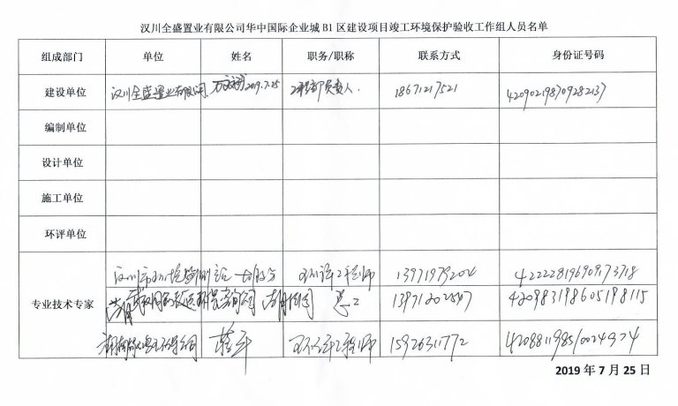

附件12：附录5“其它需要说明的事项”相关说明
1环境保护设施设计、施工和验收过程简况
1.1设计简况
本项目配套的污水处理站纳入了初步设计，污水处理站环保设施的设计是符合环境保护设计规范的要求，落实了防止污染破坏的措施以及环境保护设施投资概算。
1.2施工简况
本项目配套的污水处理站环境保护设施签定了合同，包含设备的设计、加工、安装、调试等工作。环境保护设施的建设进度和资金得到了保证，项目建设过程中组织实施了环境影响报告表及其审批部门审批决定中提出的环境保护对策措施。
1.3验收过程简况
本项目2018年9月竣工，2019年6月启动验收工作，汉川全盛置业有限公司采取自主验收方式，对本项目进行环保验收。
2019年5月汉川全盛置业有限公司启动自主验收，验收监测报告于2019年7月17日完成，根据验收监测的结果，2019年7月23日编制完了验收报告。并于2019年7月25日组织了验收报告的评审会，会上，专家提出了验收意见与验收结论。
1.4公反反馈意见及处理情况
本项目设计、施工和验收期间没有收到过公众反馈意见及投拆。
2其他环境保护措施的实施情况
2.1制度措施落实情况
（1）环保组织机构及规章制度
根据生产组织及环境保护要求的特点，厂内设置一个生产与环保、兼职与专职相结合的环境保护工作机构网络。这个机构由一名厂级负责人分管主抓，由厂环保管理部门、监测分析化验、环保设施运行、设备保护维修、监督巡回检查和工艺技术改造等部分组成。其中前两个由专职人员负责，后四个由厂内的生产、运行、维修和管理等人员兼职。
①主管负责人
掌握生产和环保工作的全面动态情况；负责审批全厂环保岗位制度、工作和年度计划；指挥全厂环保工作的实施；协调厂内外各有关部门和组织间的关系。
②厂环保部门
这一专职环保管理机构，由熟悉生产工艺和污染防治对策系统的管理、技术人员组成。其主要职责是：
制订全厂及岗位环保规章制度，检查制度落实情况；
制订环保工作年度计划，负责组织实施；
领导厂内环保监测工作，汇总各产污环节排污、环保设施运行状态及环境质量情况；
提出环保设施运行管理计划及改进建议。
本机构除向主管领导及时汇报工作情况外，还有义务配合地方环境保护主管部门开展各项环保工作。
③环保设施运行
由涉及环保设施运行的生产操作人员组成，为一兼职组织。每个岗位班次上，至少应有一名人员参与环保工作。其任务除按岗位规范进行操作外，应将当班环保设备运行情况记录在案，及时汇报情况。
④监督巡回检查
此部分为兼职组织，可由运行班次负责人、生产调度人员组成，每个班次设一至二人。其主要职责是监督检查各运行岗位工况，汇总生产中存在的各种环保问题。通知维修部门进行检修，经常向厂主管领导反映情况，并对可能进行的技术改造提出建议。
⑤设备维修保养
由生产维修部门兼职完成。其基本工作方式同生产部门规程要求，同时，应具备维修设备运行原理、功用及环保要求等知识。
⑥监测分析化验
委托有监测能力和资质的单位负责
⑦工艺技术改造
由生产技术部门和设备管理部门人员兼职。其职责是在厂主管负责人布署下，根据各部门反映情况，对环保措施和设备进行技改措施研究、审定和改造工作。其中包括固体废渣综合利用等方案的选择。
为了落实各项污染防治措施，加强环境保护工作管理，应当根据实际特点，制订各种类型的环保制度。例如：
①各种环保装置运行操作规程（编入相应岗位生产操作规程）；
②各种污染防治对策控制工艺参数；
③各种环保设施检查、维护、保养规定；
④环境监测采样分析方法及点位设置；
⑤厂区及厂外环境监测制度；
⑥环境监测年度计划；
⑦环境保护工作实施计划；
⑧固体废渣综合利用管理办法；
⑨绿化工作年度计划；
⑩厂内环境保护工作管理办法。
（2）环境风险防范措施
本项目制定了完善的环境风险应急预案，详见附件。
（3）环境监测计划
企业按照环境影响报告表的要求及其汉川市环境保护局的审批决定要求制定了环境监测计划，根据验收监测结果，废水、废气、噪声均可做到达标排放。
2.2配套措施落实情况
（1）区域消减及淘汰落后产能
本项目未涉及到区域内消减污染物总量措施和淘汰落后产能的措施。
（2）防护距离控制及居民搬迁
本项目不涉居民搬迁问题
3整改工作情况
根据上会专家提出的验收意见一一进行了整改，验收意见及整改情况如下表所示：
表1 验收意见整改工作情况一览表
序号 | 上会修改意见 | 报告修改情况
1 | 进一步排查全区及入区企业雨污管网串混接情况，按雨污分流要求进一步完善雨污管网建设，确保雨污彻底分流、污水有效收集及处理，进一步加强企业污水站及其他环保设施日常维护和运行管理，确保环保设施正常运行及污染物全面稳定达标排放； | 通过与业主现场实地排查，园区做到了雨污分流。园区雨污管网施工，严格按照“污水管网竣工图”“雨水管网竣工图”进行施工以及管网验收工作。园区入驻企业无权私接管网，园区管道的接入与拆除均由园区物业统一管理。入驻园区的企业，生活污水均由管道进入化粪池，从而进入华中国际企业城B1区污水处理站进处理。确保了园区的污水处理收集及处理。污水处理站环保设施的运行由园区物业管理公司进行管理，确保污水处理站稳定达标排放。报告修改内容，详见P34，4.2.3其他设施。华中国际企业城污水管网竣工图，详见附图11，雨水管网竣工图详见附图12。报告修改内容见P28。
2 | 进一步加强招商入区企业环境准入管理及日常运行环境管理，制定入区企业环境保护管理制度，明确入区企业环境责任主体及环境管理要求并纳入招商合同； | 汉川全盛置业有限公司制了“汉川全盛置业有限公司华中国际企业城B1区招商企业准入条件与运行管理环保要求”该文件中明确了入区企业责任主体及环境管理要求，并将该文件纳入了招商合同。详见附件。
3 | 进一步完善企业污水站总排口规范化建设，补充完善企业环保设施标志标识牌，建立健全企业环保管理机构，补充完善企业环保管理制度、污水站运行管理制度及台账记录等。 | 项目污水处理站排污口设置了标志排，详见附图8。污水处理站操作机房张贴了污水处理站的操作流程，便于操作人员的学习与查看。污水处理站管理人员制定了污水处理站运行记录表，详见附件，以及污水处理站设备维护、检修情况，详见附件。污水处理站管理由华中国际企业城物业统一管理，建立了完善的企业的环保管理制度。报告修改内容见P34-P35，4.2.2规范化排污口、监测设施；4.2.3其他设施。
4 | 进一步明确项目验收范围，说明项目实际建设情况及环保设施落实情况，核实验收监测报告内容与现场实际建设内容、环评报告及批复内容的一致性，全面梳理项目变动情况，说明变动原因及其环境合理性，结合变动是否明显增加环境影响，明确项目是否涉及重大变动； | 明确了项目验收范围，详见P8。项目实际建设情况及环保设施落实情况，详见P10-P12，3.2.1项目主要建设内容。再一次核实了验收监测报告内容与现场实际建设内容，环评报告及批复内容是保持一致的。详见P18，3.2.3环评及批复建设内容与实际建设内容对比一览表。P19，3.2.4项目环评批复组成情况与实际建设内容对比一览表。项目标变动情况，变动原及，以及环境合理情，以及是否明显增加环境影响，是否涉及重大变动，修改内容，详见P24-P25，3.6项目变动情况。
5 | 补充入区企业调查，说明企业入驻率、废水产排情况，进一步核查说明入区企业是否满足项目产业定位、入区准入条件及环境保护管理要求； | 已补充了入区企业的调查，说明了企业入驻率，入驻企业的废水产排情况，以及入驻企业是否满足产业定位，入区准入条件及环境保护管理要求，详见P15-P17，3.2.2 2019年华中国际企业城B1区入区企业调查情况。
6 | 核实项目污水站运行工况，说明污水站主要污染物处理效率及达标排放监测数据的合理性，完善废水污染物总量控制指标核算，明确是否满足批复总量控制要求； | 核实了项目污水处理站的运行工况，工况说明，详见附件。污水处理站的处理效率及达标排放监测的合理性，详见P52-P55，9.2.1.1废水治理设施。核算了废水污染物总量控制指标，明确满足批复总量控制指标。详见P59，9.2.2.4污染物排放总量核算。
7 | 进一步完善项目环保设施实物照片，补充全区雨污分流管网图、现状入区企业分布图，完善其他相应支撑附件、台账。 | 补充完善了项目环保设施的实物照片，详见附图8；补充了园区雨水管网图，详见附图12；园区污水管网图，详见附图11；以及园区入驻企业的平面分布图，详见附图10；污水处理站的运行台帐记录，详见附件。

附件13：污水处理站的应急预案

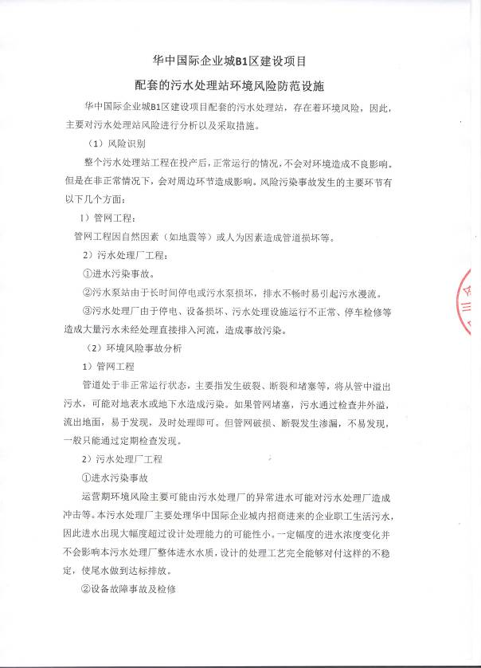

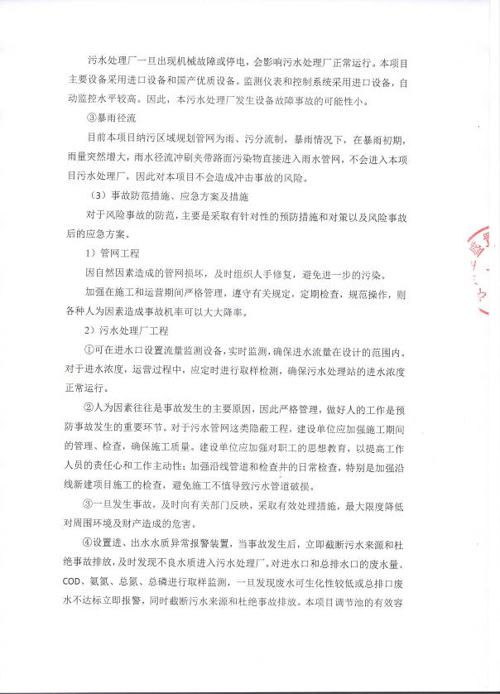

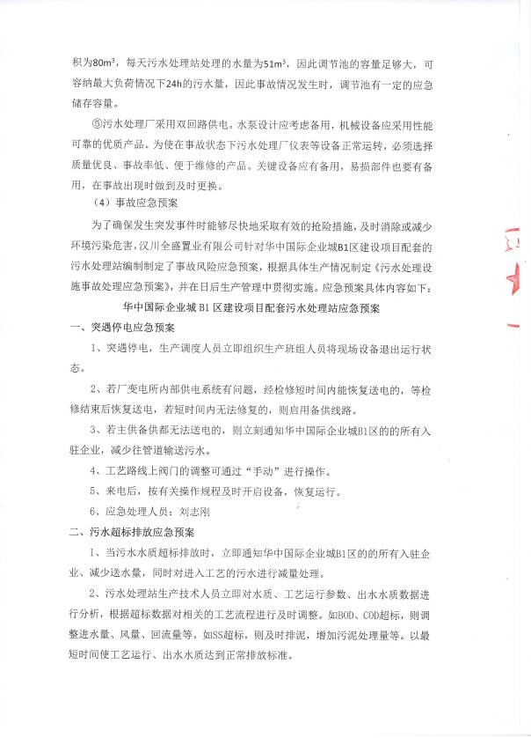

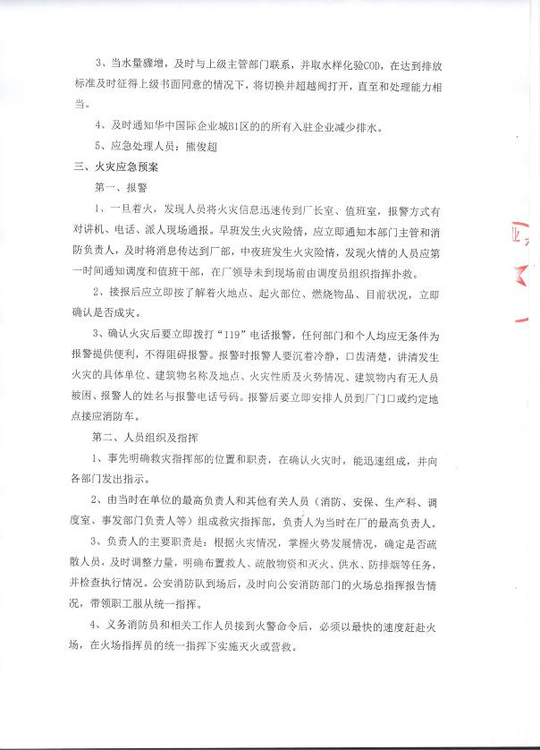

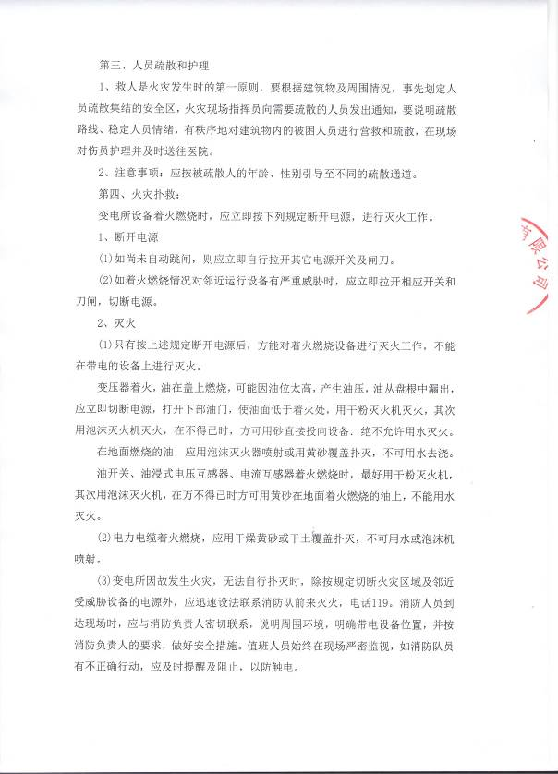

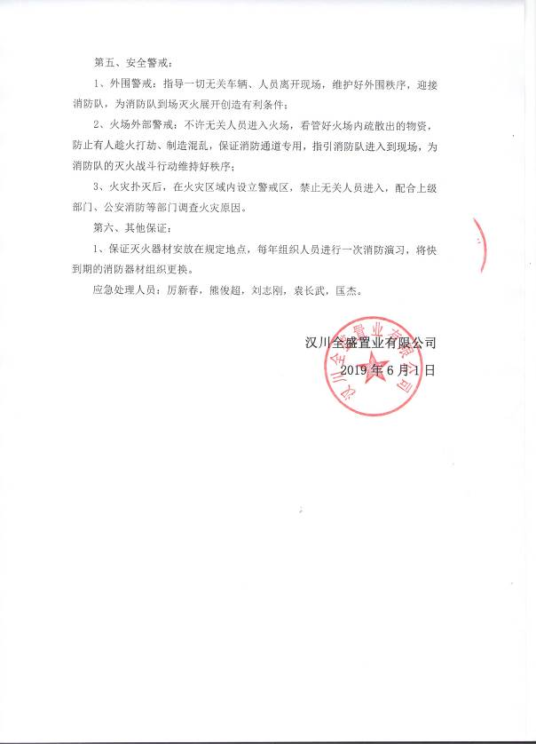

附件14：汉川全盛置业有限公司华中国际企业城B1区招商企业准入条件与运行管理环保要求
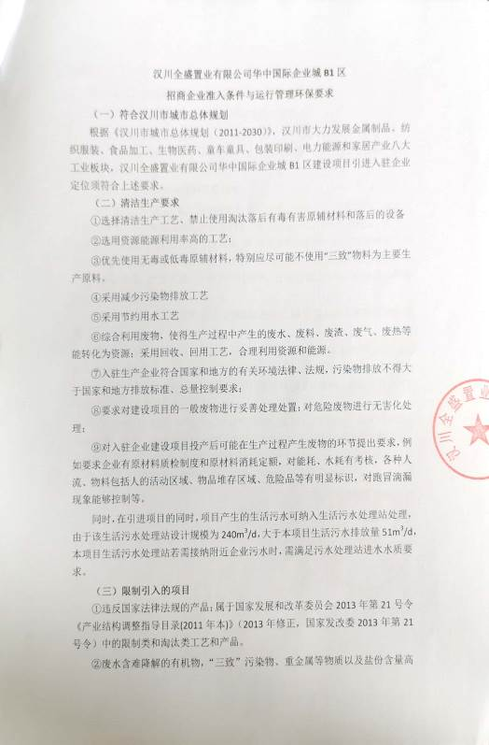

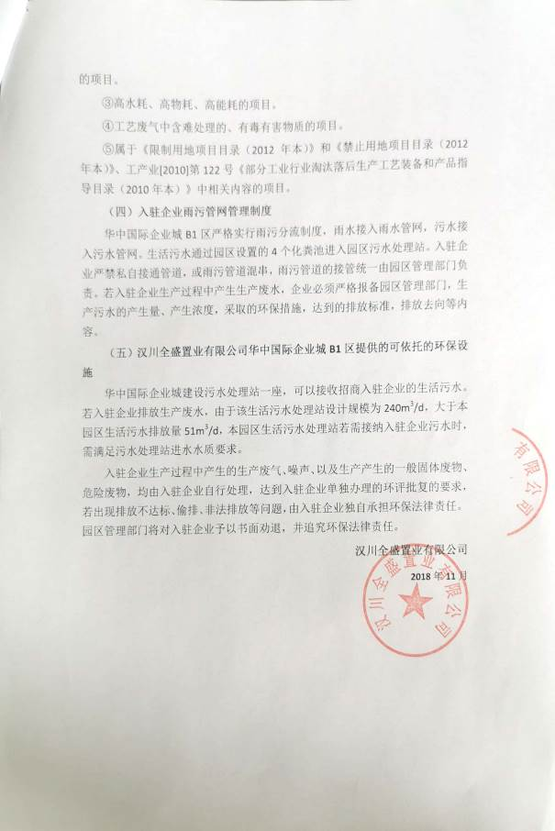
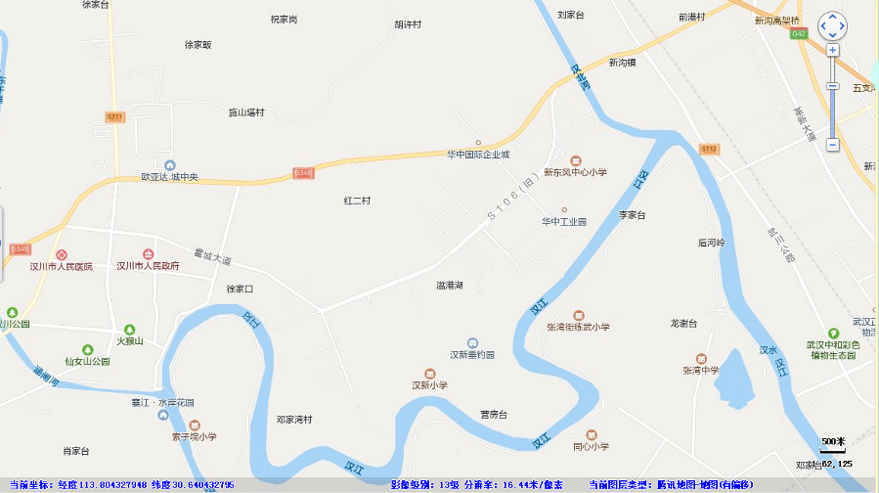

建设项目所在地
附图1 建设项目所在地地理位置图
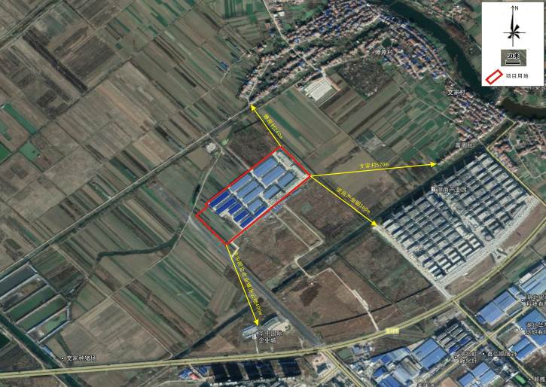
附图2 厂区四周外环境图
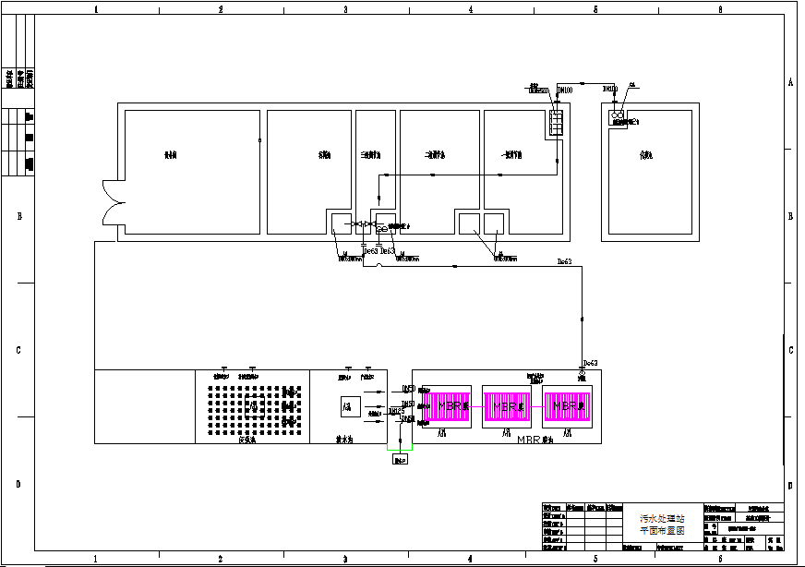
附图3：污水处理站总平面布置图
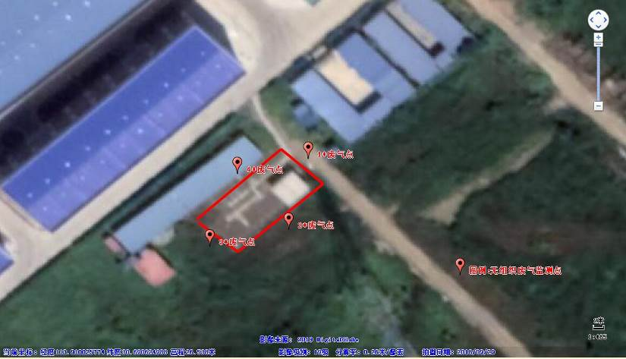
附图4 大气无组织排放监测布点图

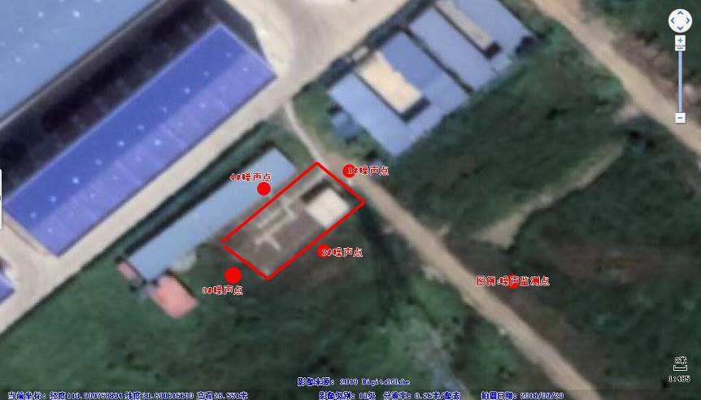
附图5：污水处理站噪声监测布点图

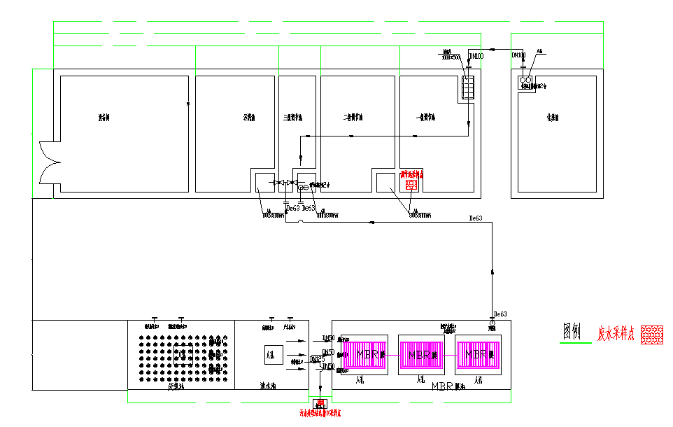
附图6：污水处理站废水监测布点
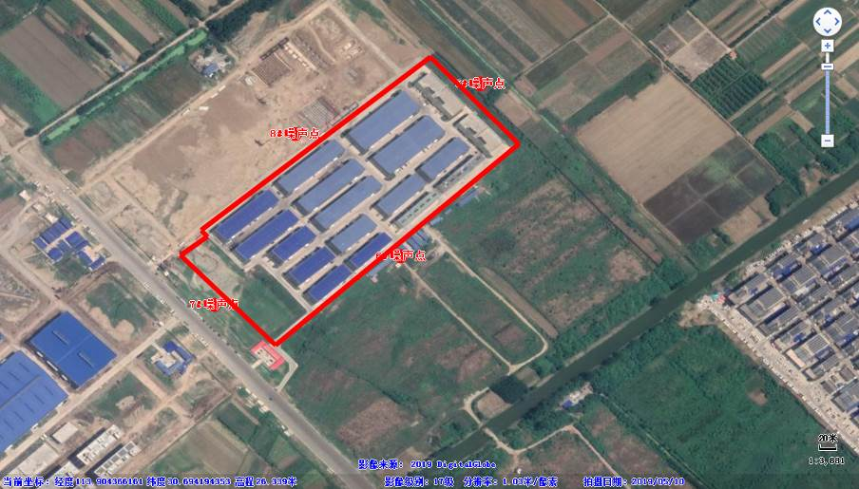
图7 华中国际企业城B1区噪声监测布点图
附图8：厂区环保设施图
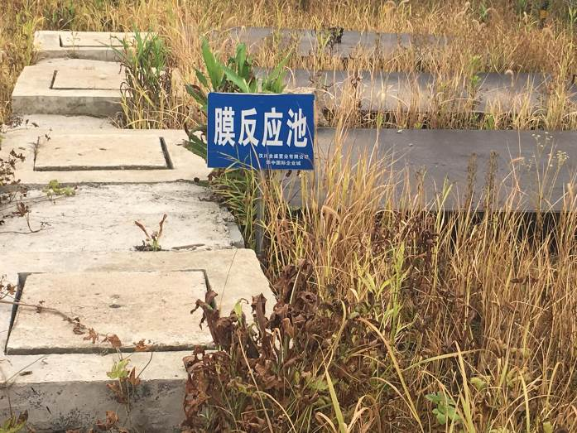

膜反应池
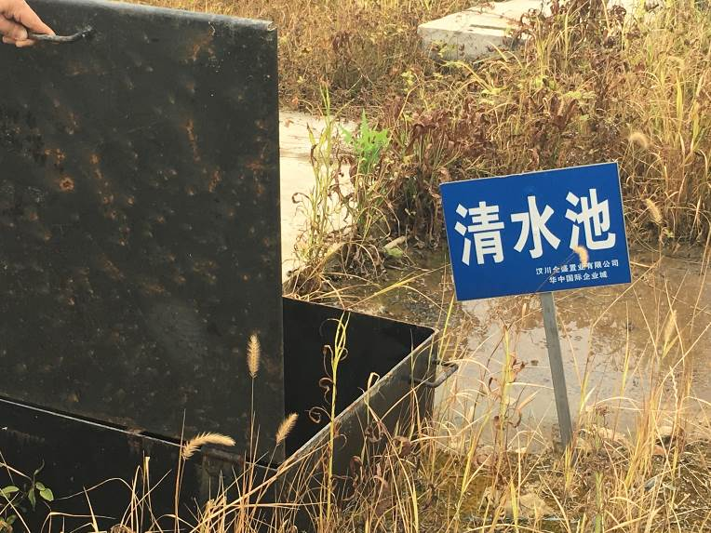
清水池
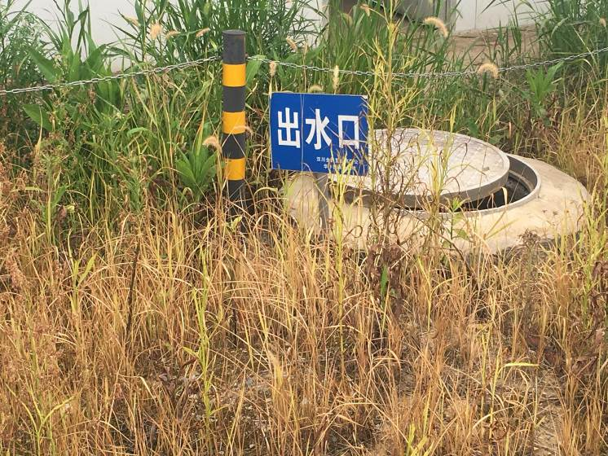
出水口

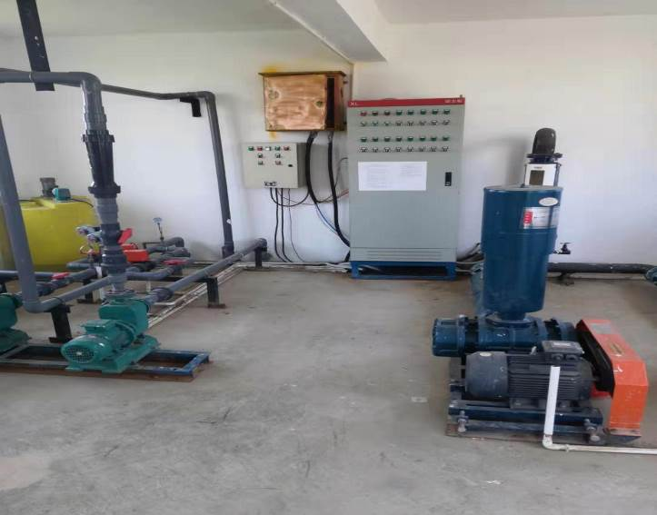
风机、水泵、电控柜

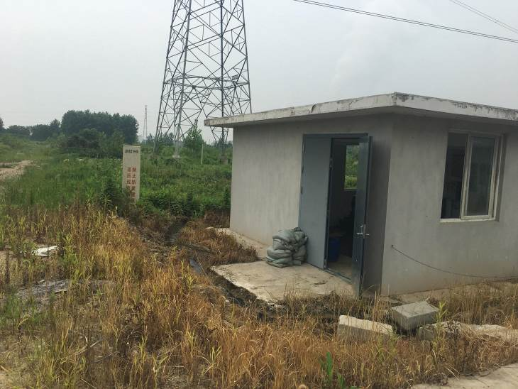
污水处理站操作机房
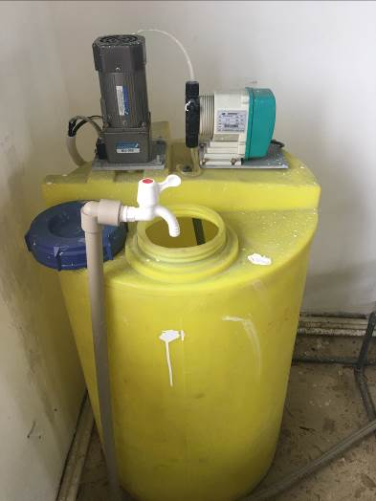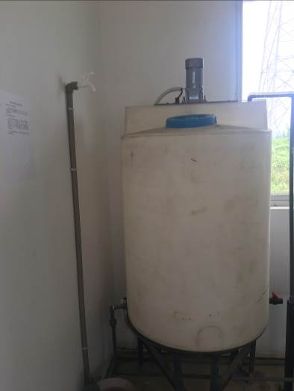
污水处理站消毒加药装置 污水处理站MBR膜加药装置

附图9：污水处理站的操作程序图
